

UNIVERSITY OF TRANSPORT AND COMMUNICATIONS
FACULTY OF INTERNATIONAL EDUCATION

GRADUATION PROJECT
PROJECT TITLE
RESEARCHING AND DEVELOPING AN APPLICATION FOR DETECTING PLANT LEAF DISEASES
Academic Supervisor : DR.Hoàng Văn Thông Student : Vũ Mạnh Bảo
Student ID : 222631070
Class : Vietnamese-English Information
Technology 1
Course : 63

Hà Nội, 25th March 2026

UNIVERSITY OF TRANSPORT AND COMMUNICATIONS
FACULTY OF INTERNATIONAL EDUCATION

GRADUATION PROJECT
PROJECT TITLE

RESEARCHING AND DEVELOPING AN APPLICATION FOR DETECTING PLANT LEAF DISEASES
Academic Supervisor : DR.Hoàng Văn Thông Student : Vũ Mạnh Bảo
Student ID : 222631070
Class : Vietnamese-English Information
Technology 1
Course : 63

Hà Nội, 25th March 2026

ACKNOWLEDGMENTS
First, I would like to express my sincere and profound gratitude to the esteemed lecturers in the International Training Faculty, University of Transport and Communications, for their dedicated teaching, imparting valuable knowledge, and creating the most favorable conditions for me to complete my studies and this graduation project.
I would like to extend my special thanks to my supervising lecturer for their enthusiastic guidance, direction, and support throughout each stage of the research process, from identifying the research topic and developing the methodology to implementing the practical product.
The thesis "Researching and Developing an application for detecting plant leaf diseases" is the result of a serious learning and research process in the fields of Artificial Intelligence, Computer Vision, mobile application development, and high-performance backend systems. During the implementation process, despite encountering many difficulties, with my own efforts and the dedicated support from the school, I have achieved the initial goals.
Although I have tried my best, the project inevitably has certain shortcomings due to limitations in knowledge and time. I sincerely hope to receive valuable feedback from the judging panel and esteemed professors so that the project can be further improved, and I can also learn valuable lessons for my future studies and work.
Once again, I would like to express my sincere gratitude!
Hà Nội, 25th March 2026
Students perform the task.
Vũ Mạnh Bảo

TABLE OF CONTENTS

ACKNOWLEDGMENTS 3
TABLE OF CONTENTS 4
LIST OF ABBREVIATIONS 6
DANH MỤC HÌNH ẢNH 7
DANH MỤC BẢNG BIỂU 7
MỞ ĐẦU 9
CHƯƠNG 1: TỔNG QUAN BÀI TOÁN VÀ CƠ SỞ LÝ THUYẾT 10
1.1. Tổng quan về bài toán phát hiện bệnh trên lá cây 10
1.1.1. Thực trạng bệnh hại cây trồng tại Việt Nam 10
1.1.2. Những hạn chế của phương pháp chuẩn đoán truyền thống 11
1.1.3. Tiềm năng ứng dụng AI trong chẩn đoán bệnh cây trồng 12
1.2. Tổng quan hệ thống LeafScan AI 13
1.2.1. Giới thiệu hệ thống 13
1.2.2. Các chức năng chính 13
1.3. Cơ sở lý thuyết về Deep Learning và Computer Vision 14
1.3.1. Mạng nơ-ron nhân tạo (Artificial Neural Network) 14
1.3.2. Mạng nơ-ron tích chập (CNN – Convolutional Neural Network) 15
1.3.3. Kiến trúc EfficientNet và Compound Scaling 16
1.3.4. Transfer Learning và Fine-tuning 17
1.3.5 Các kỹ thuật tăng cường dữ liệu (Data Augmentation) 17
1.4. Bộ dữ liệu PlantVillage 18
1.4.1. Giới thiệu và đặc điểm bộ dữ liệu 18
1.4.2. Phân tích 38 lớp bệnh trong PlantVillage 19
1.4.3 Tiền xử lý và phân chia dữ liệu 21
1.5. Các công nghệ sử dụng trong dự án 21
1.5.1. FastAPI – Framework Backend hiệu năng cao 21
1.5.2. PostgreSQL – Hệ quản trị cơ sở dữ liệu 22
1.5.3. React Native và Expo – Framework Mobile đa nền tảng 22
1.5.4 SQLAlchemy và Alembic 23
1.5.5 Zustand – State Management 23
1.6. Khảo sát các hệ thống tương tự 24
CHƯƠNG 2: PHÂN TÍCH VÀ THIẾT KẾ HỆ THỐNG 25
2.1. Khảo sát và phân tích yêu cầu hệ thống 25
2.1.1 Kết quả khảo sát người dùng tiềm năng 25
2.1.2 Xác định các tác nhân (Actor) của hệ thống 26
2.1.3 Yêu cầu chức năng chi tiết 28
2.1.4 Yêu cầu phi chức năng (Non-Functional Requirements) 29
2.2.Thiết kế kiến trúc hệ thống 29
2.2.1 Kiến trúc tổng thể 3-Tier 29
2.2.2 Thiết kế RESTful API 30
2.3. Thiết kế cơ sở dữ liệu 31
2.3.1 Sơ đồ thực thể - mối quan hệ (ERD) 31
2.3.2 Thiết kế chi tiết các bảng cơ sở dữ liệu 33
2.4 Thiết kế Use Case chi tiết 35
2.4.1 Use Case UC-01: Đăng ký tài khoản 35
2.4.2 Use Case UC-02: Đăng nhập hệ thống 35
2.4.3 Use Case UC-03: Đăng xuất 36
2.4.4 Use Case UC-04: Cập nhật hồ sơ cá nhân 37
2.4.5 Use Case UC-05 & UC-06: Chụp và chọn ảnh lá cây 37
2.4.6 Use Case UC-07: Nhận kết quả chẩn đoán AI 38
2.4.7 Use Case UC-08 & UC-09: Xem thông tin bệnh và phác đồ điều trị 39
2.4.8 Use Case UC-10, UC-11, UC-12: Quản lý lịch sử quét 39
2.4.9 Use Case UC-13 & UC-14: Tra cứu cẩm nang bệnh 40
2.5 Thiết kế sơ đồ hoạt động (Activity Diagram) 41
2.5.1 Activity Diagram - Quy trình quét và chẩn đoán bệnh 41
2.5.2 Activity Diagram - Quy trình xác thực người dùng và JWT 43
2.6. Thiết kế sơ đồ tuần tự (Sequence Diagram) 43
2.6.1. Sequence Diagram - Luồng chẩn đoán bệnh đầy đủ 43
2.6.2. Sequence Diagram - Luồng xác thực JWT khi khởi động app 44
2.7. Thiết kế giao diện người dùng (UI/UX) 45
2.7.1 Nguyên tắc thiết kế và bảng màu 45
2.7.2 Thiết kế luồng điều hướng (Navigation Flow) 46
2.7.3 Mô tả chi tiết các màn hình chính 46
2.8. Thiết kế mô hình AI phân loại bệnh 47
2.8.1. Kiến trúc chi tiết mô hình EfficientNet-B4 fine-tuned 47
2.8.2 Tham số huấn luyện chi tiết 48
2.8.3 Pipeline inference tại Backend 49
2.9 Thiết kế bảo mật hệ thống 49
2.10 Tổng kết hệ thống 50
CHƯƠNG 3: TRIỂN KHAI VÀ ĐÁNH GIÁ ỨNG DỤNG 53
KẾT LUẬN 54
TÀI LIỆU THAM KHẢO 55

LIST OF ABBREVIATIONS
Abbreviations | English | Vietnamese
AI | Artificial Intelligence | Trí tuệ nhân tạo
API | Application Programming Interface | Giao diện lập trình ứng dụng
CNN | Convolutional Neural Network | Mạng nơ-ron tích chập
CV | Computer Vision | Thị giác máy tính
DL | Deep Learning | Học sâu
ML | Machine Learning | Học máy
REST | Representational State Transfer | Kiến trúc truyền tải trạng thái đại diện
UI/UX | User Interface / User Experience | Giao diện / Trải nghiệm người dùng
ORM | Object Relational Mapping | Ánh xạ đối tượng quan hệ
CORS | Cross-Origin Resource Sharing | Chia sẻ tài nguyên đa nguồn gốc
JSON | JavaScript Object Notation | Định dạng trao đổi dữ liệu
HTTP | HyperText Transfer Protocol | Giao thức truyền tải siêu văn bản
WSGI | Web Server Gateway Interface | Giao diện cổng máy chủ web
DB | Database | Cơ sở dữ liệu
SDK | Software Development Kit | Bộ công cụ phát triển phần mềm

IMAGE CATALOGUE
Hình 1.1: Sơ đồ kiến trúc tổng quan hệ thống LeafScan AI
Hình 2.1: Sơ đồ Use Case tổng quát hệ thống LeafScan AI
Hình 2.2: Sơ đồ thực thể - mối quan hệ (ERD) của cơ sở dữ liệu LeafScan AI
Hình 2.3: Sơ đồ Activity Diagram - Quy trình quét và chẩn đoán bệnh lá cây
Hình 2.4: Activity Diagram - Quy trình xác thực người dùng và JWT
Hình 2.5: Sequence Diagram - Luồng chẩn đoán bệnh lá cây đầy đủ
Hình 2.6: Sequence Diagram - Xác thực JWT khi khởi động ứng dụng
Hình 2.7: Sơ đồ cấu trúc điều hướng (Navigation Architecture) của ứng dụng LeafScan AI
Hình 2.8: Pipeline inference chi tiết của AI Service (EfficientNet-B4)

LIST OF TABLES AND FIGURES
Bảng 1.1: Thống kê thiệt hại do bệnh hại trên cây trồng chính tại Việt Nam
Bảng 1.2: So sánh các phương pháp chẩn đoán bệnh cây trồng
Bảng 1.3: Danh sách các nhóm chức năng chính của hệ thống LeafScan AI
Bảng 1.4: Các thành phần cơ bản của mạng nơ-ron nhân tạo
Bảng 1.5: So sánh chi tiết các biến thể EfficientNet
Bảng 1.6: Chi tiết các kỹ thuật Data Augmentation sử dụng trong quá trình huấn luyện
Bảng 1.7: Thống kê chi tiết bộ dữ liệu PlantVillage theo loài cây
Bảng 1.8: Danh sách đầy đủ 38 lớp phân loại trong bộ dữ liệu PlantVillage
Bảng 1.9: Phân chia tập dữ liệu PlantVillage cho quá trình huấn luyện
Bảng 1.10: Các tính năng chính của FastAPI và lợi ích cho dự án
Bảng 1.11: Danh sách thư viện frontend sử dụng trong dự án
Bảng 1.12: So sánh chi tiết LeafScan AI với các ứng dụng tương tự
Bảng 2.1: Kết quả khảo sát 30 người dùng tiềm năng về nhu cầu hệ thống
Bảng 2.2: Danh sách đầy đủ các yêu cầu chức năng của hệ thống LeafScan AI
Bảng 2.3: Yêu cầu phi chức năng của hệ thống LeafScan AI
Bảng 2.4: Danh sách đầy đủ RESTful API Endpoints của hệ thống LeafScan AI
Bảng 2.5: Thiết kế chi tiết bảng USERS
Bảng 2.6: Thiết kế chi tiết bảng SCAN_HISTORY
Bảng 2.7: Thiết kế chi tiết bảng DISEASES
Bảng 2.8: Đặc tả chi tiết Use Case UC-01 - Đăng ký tài khoản
Bảng 2.9: Đặc tả chi tiết Use Case UC-02 - Đăng nhập
Bảng 2.10: Đặc tả Use Case UC-03 - Đăng xuất
Bảng 2.11: Đặc tả Use Case UC-04 - Cập nhật hồ sơ
Bảng 2.12: Đặc tả Use Case UC-05 và UC-06 - Chụp và chọn ảnh lá cây
Bảng 2.13: Đặc tả Use Case UC-07 - Chẩn đoán bệnh AI
Bảng 2.14: Đặc tả Use Case UC-08 và UC-09 - Xem thông tin bệnh và phác đồ điều trị
Bảng 2.15: Đặc tả Use Case UC-10, UC-11, UC-12 - Quản lý lịch sử
Bảng 2.16: Đặc tả Use Case UC-13 và UC-14 - Tra cứu cẩm nang bệnh
Bảng 2.17: Bảng màu thiết kế Dark Mode của ứng dụng LeafScan AI
Bảng 2.18: Mô tả chi tiết thiết kế các màn hình chính của ứng dụng LeafScan AI
Bảng 2.19: Kiến trúc chi tiết mô hình EfficientNet-B4 fine-tuned cho phân loại bệnh lá cây
Bảng 2.20: Tham số huấn luyện mô hình cho hai giai đoạn fine-tuning
Bảng 2.21: Tổng hợp các cơ chế bảo mật được triển khai trong hệ thống LeafScan AI

INTRODUCTION
Agriculture plays a crucial role in Vietnam's economy, accounting for approximately 11–12% of GDP and employing over 40% of the workforce. However, plant diseases and pests, especially leaf diseases, are one of the main causes of yield losses, potentially reaching 20–40% of annual production. Currently, disease detection relies primarily on farmers' observational experience, leading to low accuracy and reliance on individual subjective judgment.
In the context of the Fourth Industrial Revolution, Artificial Intelligence (AI) and Deep Learning have demonstrated superior effectiveness in image recognition tasks. Models like EfficientNet are capable of achieving high accuracy, opening up potential applications in plant disease detection. Based on this practical need, the topic "Research and Development of a LeafScan AI Application for Disease Detection on Plant Leaves" was chosen to build an intelligent system to assist farmers in detecting and treating plant diseases quickly, accurately, and conveniently.
Research Content and Methods:
The project aims to build a system for detecting plant leaf diseases using the EfficientNet model trained on the PlantVillage dataset, combined with a mobile application that allows users to capture images and receive results quickly, along with a backend system (FastAPI, PostgreSQL) for data processing and management. The research combines theories of Deep Learning and Computer Vision with experimental model building, training, system development, and evaluation based on accuracy and performance.
The project structure is divided into three main chapters as follows:
Chapter 1: Overview and Theoretical Basis
This chapter presents an overview of the problem of detecting leaf diseases in Vietnam, introduces the LeafScan AI system and the theoretical basis of Deep Learning, Computer Vision, EfficientNet architecture, Transfer Learning techniques, the PlantVillage dataset, and the technologies for application deployment.
Chapter 2: System Analysis and Design
Phân tích yêu cầu chức năng và phi chức năng, thiết kế kiến trúc tổng thể, thiết kế cơ sở dữ liệu, thiết kế giao diện và các sơ đồ hệ thống chi tiết.
Chương 3: Triển khai và đánh giá ứng dụng
Trình bày quá trình triển khai hệ thống, kết quả thực nghiệm và đánh giá hiệu năng.

CHƯƠNG 1: TỔNG QUAN BÀI TOÁN VÀ CƠ SỞ LÝ THUYẾT

Tổng quan về bài toán phát hiện bệnh trên lá cây

Thực trạng bệnh hại cây trồng tại Việt Nam
Việt Nam là một quốc gia nông nghiệp với hơn 9 triệu hộ nông dân, trong đó ngành nông nghiệp đóng góp khoảng 11-12% GDP và sử dụng hơn 40% lực lượng lao động toàn quốc. Với đặc điểm khí hậu nhiệt đới gió mùa, nóng ẩm quanh năm, Việt Nam có điều kiện tự nhiên rất thuận lợi cho cây trồng phát triển nhưng cũng là môi trường lý tưởng cho các loại nấm, vi khuẩn và virus gây bệnh sinh sôi và lây lan.
Theo số liệu của Cục Bảo vệ Thực vật (Bộ NN&PTNT), mỗi năm có khoảng 1.500-2.000 loài dịch hại xuất hiện trên các loại cây trồng. Trong đó, bệnh hại do nấm, vi khuẩn và virus chiếm tỷ lệ lớn nhất, lên đến 60-70% tổng số loại dịch hại. Thiệt hại do sâu bệnh gây ra ước tính từ 15-25% tổng sản lượng nông nghiệp hàng năm, tương đương hàng chục nghìn tỷ đồng. Đặc biệt, tại các vùng canh tác thâm canh như đồng bằng sông Cửu Long và đồng bằng sông Hồng, tỷ lệ thiệt hại có thể lên tới 30-40% nếu không được phát hiện và xử lý kịp thời.
Một số loại bệnh phổ biến và nguy hiểm nhất trên cây trồng Việt Nam hiện nay bao gồm:
- Bệnh đốm lá (Leaf Spot): Do nấm Alternaria hoặc Cercospora gây ra. Triệu chứng là các đốm tròn hoặc góc cạnh màu nâu, vàng xuất hiện trên bề mặt lá, lan rộng và làm lá vàng, rụng sớm. Bệnh này gây hại nghiêm trọng trên cà chua, khoai tây, ớt và nhiều loại rau màu.
- Bệnh phấn trắng (Powdery Mildew): Do nấm Oidium gây ra, đặc trưng bởi lớp phấn trắng xám trên bề mặt lá. Bệnh phát triển mạnh trong điều kiện khô, nhiệt độ ôn hòa (15-25°C). Thường gặp trên dưa, bầu bí, nho và cây ăn quả.
- Bệnh sương mai (Downy Mildew): Do nấm giả Plasmopara và Peronospora gây ra. Triệu chứng là các vết vàng không đều trên mặt trên lá, mặt dưới phủ lớp tơ nấm trắng hoặc tím. Bệnh phát triển mạnh trong điều kiện ẩm ướt, mưa nhiều.
- Bệnh thán thư (Anthracnose): Do nấm Colletotrichum gây ra. Tạo các vết loét, lõm màu nâu đen trên lá, quả và thân. Đặc biệt nguy hiểm trên cây ớt, xoài, chuối và cây ăn quả nhiệt đới.
- Bệnh héo vàng (Fusarium Wilt): Do nấm Fusarium oxysporum gây ra. Cây héo từ từ, lá vàng từ dưới lên trên, mạch dẫn bên trong thân bị tắc và đổi màu nâu. Rất khó điều trị và có thể làm chết toàn bộ cây trồng.
Bảng dưới đây tổng hợp các số liệu về thiệt hại do bệnh hại gây ra trên một số loại cây trồng chính tại Việt Nam:

Bảng 1.1: Thống kê thiệt hại do bệnh hại trên cây trồng chính tại Việt Nam

Loại cây trồng | Bệnh phổ biến nhất | Tỷ lệ thiệt hại (%) | Vùng bị ảnh hưởng
Lúa | Đạo ôn, bạc lá vi khuẩn | 15-20% | Toàn quốc
Cà chua | Mốc sương, đốm lá Alternaria | 20-35% | ĐB sông Hồng, Lâm Đồng
Khoai tây | Mốc sương muộn (P. infestans) | 25-40% | Hà Nội, Lào Cai
Nho | Mốc sương, thán thư | 15-25% | Ninh Thuận, Bình Thuận
Ớt | Thán thư, thối quả | 20-30% | ĐB sông Cửu Long
Xoài | Thán thư, bệnh nấm hồng | 10-20% | Tiền Giang, Đồng Tháp
Chuối | Panama (Fusarium), đốm lá | 15-25% | Toàn quốc

Những hạn chế của phương pháp chuẩn đoán truyền thống
Hiện nay, việc chẩn đoán bệnh cho cây trồng tại Việt Nam chủ yếu vẫn dựa vào ba phương pháp truyền thống: (1) Quan sát bằng mắt thường dựa trên kinh nghiệm của người nông dân, (2) Nhờ cán bộ khuyến nông đến tư vấn trực tiếp, (3) Gửi mẫu lên phòng thí nghiệm để phân tích. Cả ba phương pháp này đều tồn tại những hạn chế nghiêm trọng được trình bày dưới đây.

Bảng 1.2: So sánh các phương pháp chẩn đoán bệnh cây trồng

Phương pháp | Ưu điểm | Nhược điểm | Mức độ phù hợp
Quan sát bằng mắt thường | Nhanh, không tốn chi phí | Thiếu chính xác, phụ thuộc kinh nghiệm, dễ nhầm lẫn giữa các bệnh tương tự | Thấp
Tư vấn cán bộ khuyến nông | Chính xác hơn, có tư vấn điều trị | Chậm (1-3 ngày), thiếu cán bộ, khó tiếp cận vùng sâu xa | Trung bình
Phân tích phòng thí nghiệm | Chính xác nhất, xác định được mầm bệnh | Tốn thời gian (3-7 ngày), chi phí cao (200-500k/mẫu) | Cao nhưng không thực tế
LeafScan AI (đề xuất) | Nhanh (1-2 giây), chính xác >95%, không tốn phí, sẵn sàng 24/7 | Cần điện thoại thông minh và kết nối Internet | Rất cao
Cụ thể, các hạn chế của phương pháp truyền thống được phân tích chi tiết như sau:
- Thiếu chính xác: Nhiều bệnh có triệu chứng rất tương tự nhau ở giai đoạn đầu. Ví dụ, bệnh đốm lá do Alternaria và bệnh đốm lá do Cercospora đều tạo ra các đốm nâu trên lá nhưng có phác đồ điều trị hoàn toàn khác nhau. Người không có chuyên môn rất dễ nhầm lẫn, dẫn đến sử dụng thuốc sai và tốn kém chi phí, thậm chí làm bệnh nặng thêm.
- Chậm trễ về thời gian: Nhiều loại bệnh có tốc độ lây lan rất nhanh, đặc biệt trong điều kiện thời tiết thuận lợi cho mầm bệnh. Một ổ bệnh có thể lan ra toàn bộ vườn trong 2-3 ngày. Sự chậm trễ trong phát hiện và điều trị có thể dẫn đến thiệt hại không thể phục hồi.
- Thiếu cán bộ chuyên môn: Theo thống kê của Bộ NN&PTNT, tỷ lệ cán bộ khuyến nông trên số hộ nông dân tại nhiều tỉnh chỉ đạt 1:500 đến 1:1000, không đủ để phục vụ nhu cầu tư vấn kịp thời cho hàng triệu hộ nông dân trên cả nước.
- Chi phí cao và khó tiếp cận: Phân tích mẫu trong phòng thí nghiệm tốn từ 200.000 đến 500.000 đồng mỗi mẫu và mất 3-7 ngày để có kết quả. Đặc biệt, tại các vùng nông thôn, miền núi, việc vận chuyển mẫu đến phòng thí nghiệm là rất khó khăn và tốn kém.

Tiềm năng ứng dụng AI trong chẩn đoán bệnh cây trồng
Sự bùng nổ của Trí tuệ Nhân tạo (AI) và đặc biệt là Deep Learning trong thập kỷ qua đã mở ra những hướng giải quyết hoàn toàn mới cho bài toán chẩn đoán bệnh cây trồng. Theo nghiên cứu của Mohanty và cộng sự (2016) đăng trên tạp chí Frontiers in Plant Science, mô hình học sâu AlexNet đã đạt độ chính xác 99,35% trong việc phân loại 26 loại bệnh trên 14 loài cây trồng từ bộ dữ liệu PlantVillage. Các nghiên cứu tiếp theo với EfficientNet và ResNet cho thấy kết quả còn ấn tượng hơn, thậm chí vượt qua khả năng của các chuyên gia nông nghiệp trong nhiều trường hợp.
Xu hướng sử dụng smartphone ngày càng phổ biến tại Việt Nam tạo ra cơ sở hạ tầng lý tưởng để triển khai các ứng dụng AI. Theo Báo cáo Kinh tế Số Việt Nam 2023, đến cuối năm 2023 Việt Nam có hơn 60 triệu người dùng smartphone, trong đó tỷ lệ người dùng ở vùng nông thôn đã đạt trên 70%. Đây là con số rất đáng chú ý, cho thấy tiềm năng to lớn để triển khai ứng dụng AI trực tiếp đến tay người nông dân.

Tổng quan hệ thống LeafScan AI

Giới thiệu hệ thống
LeafScan AI là một hệ thống phần mềm thông minh tích hợp giữa ứng dụng di động đa nền tảng và hệ thống backend AI, được thiết kế nhằm hỗ trợ người nông dân và chuyên gia nông nghiệp trong việc phát hiện, chẩn đoán và điều trị bệnh trên lá cây thông qua công nghệ nhận dạng hình ảnh AI hiện đại. Hệ thống được phát triển với tầm nhìn trở thành người trợ lý kỹ thuật số đáng tin cậy cho người nông dân Việt Nam trong thời đại công nghệ 4.0.
Hệ thống được xây dựng với triết lý thiết kế "Mobile-First", ưu tiên trải nghiệm người dùng trên thiết bị di động. Giao diện ứng dụng được tối ưu hóa theo phong cách Dark Mode hiện đại, giúp hiển thị tốt trong môi trường ngoài trời có ánh sáng mạnh -- điều kiện thường gặp khi người nông dân sử dụng ứng dụng ngoài đồng ruộng. Các yếu tố thiết kế chính bao gồm màu nền tối (#121212), màu accent xanh lá (#4CAF50) gợi liên tưởng đến thiên nhiên và cây trồng, font chữ dễ đọc và các nút bấm đủ lớn để thao tác dễ dàng ngay cả khi đang di chuyển.

Các chức năng chính
Hệ thống LeafScan AI cung cấp 06 nhóm chức năng chính, được thiết kế đáp ứng đầy đủ nhu cầu của người nông dân từ việc phát hiện bệnh đến theo dõi và quản lý tình trạng cây trồng:

Bảng 1.3: Danh sách các nhóm chức năng chính của hệ thống LeafScan AI

STT | Nhóm chức năng | Mô tả chi tiết | Màn hình
1 | Xác thực người dùng | Đăng ký, đăng nhập, quản lý tài khoản, đổi mật khẩu, cập nhật hồ sơ cá nhân | Welcome, Login, Register, Profile
2 | Quét và chẩn đoán bệnh | Chụp ảnh trực tiếp qua camera hoặc chọn từ thư viện, AI phân tích và trả kết quả trong 1-2 giây | ScanScreen, LoadingScreen
3 | Xem kết quả chẩn đoán | Hiển thị tên bệnh, độ tin cậy (%), Top-3 dự đoán, biểu đồ confidence | ResultScreen
4 | Thông tin bệnh & điều trị | Triệu chứng, nguyên nhân, phác đồ điều trị hóa học và sinh học, biện pháp phòng ngừa | DiseaseDetailScreen
5 | Lịch sử quét | Xem, tìm kiếm, lọc và quản lý toàn bộ lịch sử các lần quét bệnh theo thời gian | HistoryScreen, HistoryDetailScreen
6 | Cẩm nang cây trồng | Tra cứu danh sách 38 loại bệnh, tìm kiếm theo tên bệnh hoặc loài cây | EncyclopediaScreen

Kiến trúc tổng quan hệ thống
Hệ thống LeafScan AI được xây dựng theo mô hình kiến trúc Client-Server 3 tầng (Three-Tier Architecture) kết hợp với mô hình Microservice nhẹ. Kiến trúc này đảm bảo sự tách biệt rõ ràng giữa các tầng, dễ bảo trì, mở rộng và kiểm thử độc lập từng thành phần.
Hình 1.1: Sơ đồ kiến trúc tổng quan hệ thống LeafScan AI

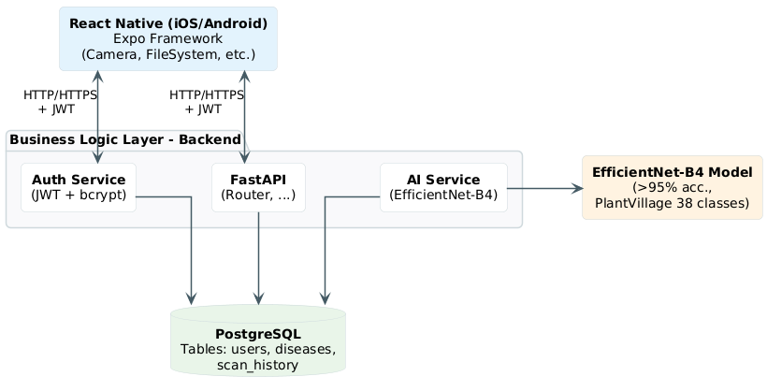
Luồng xử lý chính (Happy Path) của hệ thống khi người dùng thực hiện quét bệnh diễn ra theo thứ tự: (1) Người dùng chụp ảnh lá cây trên ứng dụng mobile; (2) App React Native mã hóa ảnh dạng multipart/form-data và gửi HTTP POST đến endpoint /api/v1/diagnose trên FastAPI Server kèm JWT token; (3) FastAPI xác thực JWT token, lưu file ảnh tạm thời và gọi hàm AI Inference service; (4) AI Service chạy mô hình EfficientNet-B4, tiền xử lý ảnh và trả về top-3 predictions với confidence score; (5) FastAPI truy vấn PostgreSQL để lấy thông tin chi tiết về bệnh; (6) Lưu bản ghi lịch sử quét và trả về JSON response đầy đủ cho ứng dụng; (7) Ứng dụng render màn hình kết quả với đầy đủ thông tin cho người dùng.

Cơ sở lý thuyết về Deep Learning và Computer Vision

1.3.1. Mạng nơ-ron nhân tạo (Artificial Neural Network)
Mạng nơ-ron nhân tạo (ANN) là một mô hình tính toán được lấy cảm hứng từ cấu trúc và hoạt động của não người. ANN bao gồm các đơn vị tính toán gọi là nơ-ron (neuron), được tổ chức thành các lớp (layers) theo thứ tự: lớp đầu vào (Input Layer), một hoặc nhiều lớp ẩn (Hidden Layers) và lớp đầu ra (Output Layer). Mạng nơ-ron với nhiều lớp ẩn được gọi là mạng nơ-ron sâu (Deep Neural Network - DNN), là nền tảng của lĩnh vực Deep Learning.
Mỗi nơ-ron nhận đầu vào từ các nơ-ron ở lớp trước, thực hiện phép biến đổi tuyến tính (nhân với trọng số w và cộng bias b), sau đó áp dụng hàm kích hoạt phi tuyến f(x) để tạo ra đầu ra. Công thức toán học của một nơ-ron: y = f(Σᵢ(wᵢ × xᵢ) + b). Quá trình học của mạng là quá trình tự động điều chỉnh các trọng số w và bias b sao cho hàm mất mát (Loss Function) được tối thiểu hóa, thông qua thuật toán lan truyền ngược (Backpropagation) kết hợp với các biến thể của gradient descent.

Bảng 1.4: Các thành phần cơ bản của mạng nơ-ron nhân tạo

Thành phần | Ký hiệu | Vai trò | Ví dụ giá trị
Trọng số (Weight) | w | Xác định mức độ quan trọng của từng đầu vào | [-1.0, 1.0]
Hệ số thiên lệch (Bias) | b | Dịch chuyển ngưỡng kích hoạt của nơ-ron | [-0.5, 0.5]
Hàm kích hoạt | f(x) | Tạo tính phi tuyến, giúp mạng học các quan hệ phức tạp | ReLU, Sigmoid, Softmax
Hàm mất mát | L | Đo lường sai số giữa đầu ra dự đoán và nhãn thực | Cross-Entropy, MSE
Tốc độ học | η (lr) | Điều chỉnh bước nhảy trong quá trình tối ưu | 0.001, 0.0001

1.3.2. Mạng nơ-ron tích chập (CNN – Convolutional Neural Network)
Mạng nơ-ron tích chập (CNN) là một kiến trúc đặc biệt của ANN, được thiết kế tối ưu cho việc xử lý dữ liệu có cấu trúc lưới như ảnh số. CNN khai thác đặc tính cục bộ (locality) và tính bất biến với dịch chuyển (translation invariance) của ảnh thông qua ba loại lớp chính: Lớp tích chập (Convolutional Layer), Lớp gộp (Pooling Layer) và Lớp kết nối đầy đủ (Fully Connected Layer).
Lớp tích chập sử dụng các bộ lọc (filter/kernel) kích thước nhỏ (thường 3×3 hoặc 5×5) trượt qua toàn bộ ảnh đầu vào với bước trượt (stride) nhất định để trích xuất các đặc trưng cục bộ. Phép tích chập được thực hiện theo công thức: FeatureMap[i,j] = Σₘ Σₙ Input[i+m, j+n] × Kernel[m,n] + bias. Mỗi filter học cách phát hiện một đặc trưng cụ thể: các filter ở lớp đầu học các đặc trưng cơ bản như cạnh ngang, cạnh dọc, góc; các filter ở lớp sâu hơn học các đặc trưng phức tạp hơn như vân màu, hình dạng đặc trưng của bệnh.
So với ANN thông thường, CNN có nhiều ưu điểm vượt trội khi áp dụng cho bài toán xử lý ảnh: (1) Tự động học các đặc trưng liên quan mà không cần thiết kế thủ công (automatic feature extraction); (2) Chia sẻ trọng số giữa các vùng ảnh giúp giảm đáng kể số tham số từ hàng triệu xuống hàng nghìn; (3) Có tính bất biến cao với các biến đổi không gian như dịch chuyển, xoay nhẹ; (4) Khai thác được cấu trúc không gian 2D của ảnh một cách hiệu quả.

1.3.3. Kiến trúc EfficientNet và Compound Scaling
EfficientNet là một họ kiến trúc mạng nơ-ron tích chập được giới thiệu bởi Mingxing Tan và Quoc V. Le (Google Brain) năm 2019 trong bài báo "EfficientNet: Rethinking Model Scaling for Convolutional Neural Networks" tại ICML 2019. Đây là một trong những kiến trúc CNN tiên tiến nhất, nổi bật với phương pháp mở rộng mô hình hiệu quả gọi là Compound Scaling.
Trong khi các phương pháp truyền thống chỉ mở rộng mô hình theo một chiều duy nhất (chỉ tăng độ sâu, hoặc chỉ tăng chiều rộng, hoặc chỉ tăng độ phân giải), EfficientNet sử dụng hệ số kết hợp φ để điều chỉnh đồng thời ba chiều: Depth: d = α^φ (số lớp trong mạng), Width: w = β^φ (số kênh trong mỗi lớp), Resolution: r = γ^φ (độ phân giải ảnh đầu vào). Với ràng buộc α × β² × γ² ≈ 2, đảm bảo việc tăng φ tương đương với tăng gấp đôi tính toán.
.

Mô hình | Tham số (M) | Top-1 Acc (%) | Kích thước đầu vào | FLOPs (B) | Phù hợp với
EfficientNet-B0 | 5.3 | 77.1 | 224×224 | 0.39 | Thiết bị IoT, Edge
EfficientNet-B1 | 7.8 | 79.1 | 240×240 | 0.70 | Điện thoại tầm thấp
EfficientNet-B2 | 9.2 | 80.1 | 260×260 | 1.0 | Điện thoại tầm trung
EfficientNet-B3 | 12 | 81.6 | 300×300 | 1.8 | Điện thoại cao cấp
EfficientNet-B4 (*) | 19 | 82.9 | 380×380 | 4.2 | Server/GPU -- DÙNG TRONG ĐỀ TÀI
EfficientNet-B5 | 30 | 83.6 | 456×456 | 9.9 | Server với GPU mạnh
EfficientNet-B6 | 43 | 84.0 | 528×528 | 19.0 | Cluster GPU
EfficientNet-B7 | 66 | 84.3 | 600×600 | 37.0 | Large-scale training
Bảng 1.5: So sánh chi tiết các biến thể EfficientNet (*: mô hình được sử dụng trong đề tài)
EfficientNet-B4 được chọn trong đề tài này vì đây là điểm cân bằng tối ưu giữa độ chính xác và chi phí tính toán. Với 19 triệu tham số và độ chính xác 82.9% Top-1 trên ImageNet, B4 cung cấp hiệu năng đủ tốt để triển khai trên server mà không yêu cầu GPU quá mạnh, đồng thời đảm bảo thời gian inference nhanh (<500ms) phù hợp với yêu cầu hệ thống thời gian thực.

1.3.4. Transfer Learning và Fine-tuning
Transfer Learning (Học chuyển giao) là kỹ thuật sử dụng lại kiến thức đã học từ một bài toán (thường có tập dữ liệu lớn) để giải quyết bài toán mới có liên quan. Thay vì huấn luyện mô hình từ đầu với hàng triệu tham số cần được khởi tạo ngẫu nhiên, Transfer Learning cho phép khởi tạo mô hình với các trọng số đã được tối ưu hóa từ quá trình huấn luyện trên tập dữ liệu lớn như ImageNet (1.2 triệu ảnh, 1000 lớp). Kỹ thuật này đặc biệt hiệu quả khi tập dữ liệu mục tiêu có kích thước tương đối nhỏ so với tập dữ liệu gốc.
Trong đề tài này, quá trình Fine-tuning diễn ra theo hai giai đoạn rõ ràng: Giai đoạn 1 (Feature Extraction) -- đóng băng toàn bộ các lớp của backbone EfficientNet-B4, chỉ huấn luyện lớp phân loại mới được thêm vào cuối mô hình với 38 đầu ra tương ứng 38 lớp bệnh PlantVillage. Learning rate cao hơn (1e-3) được sử dụng để nhanh chóng tinh chỉnh lớp phân loại mới. Giai đoạn 2 (Full Fine-tuning) -- mở khóa toàn bộ mô hình và tiếp tục huấn luyện với learning rate rất nhỏ (1e-5) để tinh chỉnh tất cả các trọng số, giúp mô hình thích nghi tốt hơn với đặc điểm riêng của ảnh bệnh lá cây trong điều kiện thực tế.

1.3.5 Các kỹ thuật tăng cường dữ liệu (Data Augmentation)
Data Augmentation là kỹ thuật tăng số lượng và đa dạng của tập dữ liệu huấn luyện bằng cách áp dụng các biến đổi ngẫu nhiên trên ảnh gốc mà không thay đổi nhãn. Điều này giúp mô hình học được tính bất biến với các biến đổi thường gặp trong thực tế (ánh sáng thay đổi, góc chụp khác nhau, lá bị xoay) và giảm thiểu hiện tượng overfitting.

Kỹ thuật Augmentation | Thông số | Mục đích | Tần suất áp dụng
Random Horizontal Flip | p=0.5 | Bất biến với hướng ngang của lá | 50% ảnh mỗi batch
Random Vertical Flip | p=0.3 | Bất biến với hướng dọc | 30% ảnh mỗi batch
Random Rotation | ±30 độ | Bất biến với góc chụp của người dùng | Ngẫu nhiên trong batch
Random Zoom (Scale) | 80%-120% | Bất biến với khoảng cách chụp | Ngẫu nhiên trong batch
Color Jitter | brightness=0.2, contrast=0.2, saturation=0.2, hue=0.1 | Bất biến với điều kiện ánh sáng khác nhau | Ngẫu nhiên trong batch
Random Crop | Crop 95% diện tích | Bất biến với vị trí lá trong khung hình | Luôn áp dụng
Gaussian Noise | σ=0.01 | Tăng tính robust với nhiễu sensor camera | 20% ảnh mỗi batch
Normalize | mean=[0.485,0.456,0.406], std=[0.229,0.224,0.225] | Chuẩn hóa về phân phối ImageNet | Luôn áp dụng
Bảng 1.6: Chi tiết các kỹ thuật Data Augmentation sử dụng trong quá trình huấn luyện

Bộ dữ liệu PlantVillage

Giới thiệu và đặc điểm bộ dữ liệu
PlantVillage Dataset là một trong những bộ dữ liệu hình ảnh bệnh lá cây lớn và phổ biến nhất trong cộng đồng nghiên cứu về Computer Vision ứng dụng trong nông nghiệp. Bộ dữ liệu được công bố lần đầu bởi David P. Hughes và Marcel Salathé (Đại học Penn State) năm 2015, và hiện được lưu trữ công khai trên nền tảng Kaggle, GitHub và tại địa chỉ plantvillage.psu.edu. Đây là bộ dữ liệu chuẩn được sử dụng rộng rãi nhất trong các nghiên cứu về phát hiện bệnh cây trồng bằng AI, với hơn 10.000 lượt trích dẫn từ các bài báo khoa học..

Loài cây | Tên tiếng Anh | Số lớp bệnh | Số lượng ảnh (xấp xỉ) | Tỷ lệ (%)
Cà chua | Tomato | 10 | 18.160 | 33.6%
Khoai tây | Potato | 3 | 2.152 | 4.0%
Nho | Grape | 4 | 4.063 | 7.5%
Táo | Apple | 4 | 3.171 | 5.9%
Ngô | Corn/Maize | 4 | 3.852 | 7.1%
Ớt chuông | Pepper (Bell) | 2 | 2.475 | 4.6%
Dâu tây | Strawberry | 2 | 1.564 | 2.9%
Đào | Peach | 2 | 2.657 | 4.9%
Cam/Quýt | Citrus/Orange | 1 | 5.507 | 10.2%
Anh đào | Cherry | 2 | 1.702 | 3.1%
Bí ngô | Squash | 1 | 1.835 | 3.4%
Đậu đũa | Soybean | 1 | 5.090 | 9.4%
Mâm xôi | Raspberry | 1 | 371 | 0.7%
Blueberry | Blueberry | 1 | 1.502 | 2.8%
TỔNG CỘNG |  | 38 | 54.101 | 100%
Bảng 1.7: Thống kê chi tiết bộ dữ liệu PlantVillage theo loài cây

1.4.2. Phân tích 38 lớp bệnh trong PlantVillage
Bộ dữ liệu PlantVillage bao gồm 38 lớp (class) phân loại, trong đó có cả lớp lá khỏe mạnh (Healthy) và các loại bệnh. Dưới đây là danh sách đầy đủ 38 lớp bệnh và loại cây tương ứng:
STT | Tên nhãn (Label trong Model) | Tên tiếng Việt | Tác nhân gây bệnh
1 | Apple___Apple_scab | Táo - Bệnh vảy táo | Nấm Venturia inaequalis
2 | Apple___Black_rot | Táo - Thối đen | Nấm Botryosphaeria obtusa
3 | Apple___Cedar_apple_rust | Táo - Gỉ sắt táo cedar | Nấm Gymnosporangium juniperi-virginianae
4 | Apple___healthy | Táo - Khỏe mạnh | -
5 | Blueberry___healthy | Blueberry - Khỏe mạnh | -
6 | Cherry___Powdery_mildew | Anh đào - Phấn trắng | Nấm Podosphaera clandestina
7 | Cherry___healthy | Anh đào - Khỏe mạnh | -
8 | Corn___Cercospora_leaf_spot | Ngô - Đốm lá Cercospora | Nấm Cercospora zeae-maydis
9 | Corn___Common_rust | Ngô - Gỉ sắt thông thường | Nấm Puccinia sorghi
10 | Corn___Northern_Leaf_Blight | Ngô - Đốm lá phương Bắc | Nấm Exserohilum turcicum
11 | Corn___healthy | Ngô - Khỏe mạnh | -
12 | Grape___Black_rot | Nho - Thối đen | Nấm Guignardia bidwellii
13 | Grape___Esca_(Black_Measles) | Nho - Esca | Phức hợp nấm Phaeomoniella/Phaeoacremonium
14 | Grape___Leaf_blight | Nho - Cháy lá | Nấm Pseudocercospora vitis
15 | Grape___healthy | Nho - Khỏe mạnh | -
16 | Orange___Haunglongbing | Cam - Bệnh Greening (HLB) | Vi khuẩn Candidatus Liberibacter
17 | Peach___Bacterial_spot | Đào - Đốm vi khuẩn | Vi khuẩn Xanthomonas arboricola
18 | Peach___healthy | Đào - Khỏe mạnh | -
19 | Pepper___Bacterial_spot | Ớt - Đốm vi khuẩn | Vi khuẩn Xanthomonas campestris
20 | Pepper___healthy | Ớt - Khỏe mạnh | -
21 | Potato___Early_blight | Khoai tây - Bệnh mốc sớm | Nấm Alternaria solani
22 | Potato___Late_blight | Khoai tây - Bệnh mốc muộn | Nấm giả Phytophthora infestans
23 | Potato___healthy | Khoai tây - Khỏe mạnh | -
24 | Raspberry___healthy | Mâm xôi - Khỏe mạnh | -
25 | Soybean___healthy | Đậu nành - Khỏe mạnh | -
26 | Squash___Powdery_mildew | Bí ngô - Phấn trắng | Nấm Erysiphe cichoracearum
27 | Strawberry___Leaf_scorch | Dâu tây - Cháy lá | Nấm Diplocarpon earlianum
28 | Strawberry___healthy | Dâu tây - Khỏe mạnh | -
29 | Tomato___Bacterial_spot | Cà chua - Đốm vi khuẩn | Vi khuẩn Xanthomonas vesicatoria
30 | Tomato___Early_blight | Cà chua - Bệnh mốc sớm | Nấm Alternaria solani
31 | Tomato___Late_blight | Cà chua - Bệnh mốc muộn | Nấm Phytophthora infestans
32 | Tomato___Leaf_Mold | Cà chua - Mốc lá | Nấm Passalora fulva
33 | Tomato___Septoria_leaf_spot | Cà chua - Đốm lá Septoria | Nấm Septoria lycopersici
34 | Tomato___Spider_mites | Cà chua - Nhện đỏ | Tetranychus urticae (nhện)
35 | Tomato___Target_Spot | Cà chua - Đốm mục tiêu | Nấm Corynespora cassiicola
36 | Tomato___Tomato_Yellow_Leaf_Curl_Virus | Cà chua - Virus xoăn vàng lá | Virus TYLCV (lây qua bọ phấn)
37 | Tomato___Tomato_mosaic_virus | Cà chua - Virus khảm cà chua | Virus ToMV
38 | Tomato___healthy | Cà chua - Khỏe mạnh | -
Bảng 1.8: Danh sách đầy đủ 38 lớp phân loại trong bộ dữ liệu PlantVillage

1.4.3 Tiền xử lý và phân chia dữ liệu
Trước khi đưa vào huấn luyện mô hình, dữ liệu PlantVillage được tiền xử lý theo một pipeline chuẩn nhằm đảm bảo chất lượng và tính nhất quán của dữ liệu. Các bước tiền xử lý bao gồm: Bước 1 - Kiểm tra và loại bỏ ảnh bị lỗi, ảnh quá tối hoặc quá sáng (thresholds: mean brightness < 20 hoặc > 230); Bước 2 - Resize ảnh về kích thước 380×380 pixel (phù hợp với EfficientNet-B4) sử dụng phép nội suy Bilinear; Bước 3 - Chuẩn hóa giá trị pixel về khoảng [0,1] sau đó chuẩn hóa theo mean và std của ImageNet; Bước 4 - Phân chia dữ liệu theo tỷ lệ 80/10/10 (train/validation/test) đảm bảo phân phối đồng đều giữa các lớp (stratified split).
Tập dữ liệu | Số lượng ảnh | Tỷ lệ | Mục đích sử dụng
Training Set | 43.281 ảnh | 80% | Huấn luyện các trọng số mô hình
Validation Set | 5.410 ảnh | 10% | Điều chỉnh siêu tham số, theo dõi overfitting
Test Set | 5.410 ảnh | 10% | Đánh giá hiệu năng cuối cùng, khách quan
Tổng cộng | 54.101 ảnh | 100%
Bảng 1.9: Phân chia tập dữ liệu PlantVillage cho quá trình huấn luyện

Các công nghệ sử dụng trong dự án

1.5.1. FastAPI – Framework Backend hiệu năng cao
FastAPI là một web framework hiện đại, hiệu năng cao được viết bằng Python, được phát triển bởi Sebastián Ramírez và ra mắt năm 2018. FastAPI được xây dựng dựa trên Starlette (ASGI framework) và Pydantic (data validation), hỗ trợ lập trình bất đồng bộ (async/await) một cách tự nhiên, giúp xử lý nhiều request đồng thời mà không bị blocking I/O. Theo benchmark độc lập của TechEmpower, FastAPI nằm trong top 10 fastest web framework trên toàn thế giới.

Tính năng | Mô tả | Lợi ích cho dự án
Async/Await Support | Xử lý bất đồng bộ native với Python asyncio | Xử lý đồng thời nhiều request upload ảnh mà không blocking
Auto Swagger/OpenAPI | Tự động sinh tài liệu API từ type hints | Dễ test và tích hợp với frontend team
Pydantic Validation | Validation và serialization dữ liệu tự động | Đảm bảo dữ liệu đầu vào hợp lệ, tránh lỗi runtime
SQLAlchemy Integration | ORM integration tích hợp sẵn | Tương tác database dễ dàng, an toàn trước SQL Injection
JWT Authentication | Tích hợp python-jose để xử lý JWT | Xác thực người dùng stateless, phù hợp kiến trúc mobile app
File Upload | Hỗ trợ multipart/form-data upload | Nhận ảnh từ app mobile và xử lý AI inference
Background Tasks | Chạy tác vụ nền không blocking response | Lưu lịch sử quét và gửi thông báo bất đồng bộ
Bảng 1.10: Các tính năng chính của FastAPI và lợi ích cho dự án LeafScan AI

1.5.2. PostgreSQL – Hệ quản trị cơ sở dữ liệu
PostgreSQL (hay Postgres) là một hệ quản trị cơ sở dữ liệu quan hệ - đối tượng (ORDBMS) mã nguồn mở mạnh mẽ, đáng tin cậy và tuân thủ đầy đủ các tiêu chuẩn ACID (Atomicity, Consistency, Isolation, Durability). PostgreSQL được phát triển liên tục trong hơn 35 năm bởi cộng đồng lớn mạnh toàn cầu và được sử dụng rộng rãi trong các hệ thống production quy mô lớn của nhiều tập đoàn hàng đầu thế giới như Apple, Cisco, Instagram, Skype.
PostgreSQL được chọn cho dự án LeafScan AI vì các lý do: (1) Hỗ trợ kiểu dữ liệu JSONB phong phú, phù hợp để lưu trữ dữ liệu bệnh lý có cấu trúc phức tạp như phác đồ điều trị và top-3 predictions; (2) Hỗ trợ full-text search giúp tìm kiếm thông tin bệnh hiệu quả; (3) Tích hợp tốt với SQLAlchemy ORM và công cụ migration Alembic trong hệ sinh thái Python; (4) Kiểu dữ liệu UUID native, phù hợp làm khóa chính; (5) Khả năng scale tốt cả theo chiều ngang (horizontal) và chiều dọc (vertical) khi cơ sở dữ liệu phát triển.

1.5.3. React Native và Expo – Framework Mobile đa nền tảng
React Native là framework phát triển ứng dụng di động đa nền tảng được phát triển bởi Meta (Facebook), ra mắt năm 2015, cho phép xây dựng ứng dụng iOS và Android từ một codebase JavaScript/TypeScript duy nhất. Khác với các framework Hybrid (như Ionic, Cordova) sử dụng WebView để hiển thị giao diện, React Native sử dụng các native UI components thực sự (UIView trên iOS, View trên Android) nên đảm bảo hiệu năng và trải nghiệm người dùng gần với ứng dụng native.
Expo là một platform và bộ công cụ mã nguồn mở xây dựng trên nền React Native, cung cấp các API tiêu chuẩn hóa (expo-camera, expo-image-picker, expo-file-system, expo-notifications...) để truy cập các tính năng thiết bị, môi trường phát triển Expo Go và dịch vụ build EAS (Expo Application Services). Việc sử dụng Expo giúp rút ngắn thời gian setup từ vài ngày xuống còn vài giờ và cho phép test trực tiếp trên điện thoại thực không cần cài đặt build environment phức tạp.
Thư viện/Component | Phiên bản | Mục đích sử dụng
React Native | 0.73.x | Core framework, native UI components
Expo | SDK 50 | Camera, file system, build tools, notifications
React Navigation | 6.x | Điều hướng giữa các màn hình (Stack, Tab Navigator)
Zustand | 4.x | Global state management (user auth, scan results)
Axios | 1.x | HTTP client để gọi Backend API
React Native Reanimated | 3.x | Animation mượt mà cho UI transitions
Expo Camera | 14.x | Truy cập camera thiết bị để chụp ảnh lá cây
Expo Image Picker | 15.x | Chọn ảnh từ thư viện điện thoại
AsyncStorage | 1.x | Lưu trữ JWT token và cài đặt người dùng
React Native Chart Kit | 6.x | Biểu đồ hiển thị confidence score
Bảng 1.11: Danh sách thư viện frontend sử dụng trong dự án

1.5.4 SQLAlchemy và Alembic
SQLAlchemy là thư viện ORM (Object Relational Mapping) phổ biến nhất trong hệ sinh thái Python. ORM cho phép lập trình viên tương tác với cơ sở dữ liệu thông qua các đối tượng Python thay vì viết câu lệnh SQL thuần túy, giúp code dễ bảo trì và an toàn hơn trước SQL Injection. Alembic là công cụ migration cơ sở dữ liệu đi kèm với SQLAlchemy, cho phép quản lý phiên bản schema database một cách có hệ thống.

1.5.5 Zustand – State Management
Zustand là thư viện quản lý state nhẹ, đơn giản và hiệu năng cao cho React và React Native. So với Redux – giải pháp state management phổ biến trước đây – Zustand có boilerplate code ít hơn đáng kể, API đơn giản hơn và không yêu cầu Provider wrapper. Trong dự án, Zustand được sử dụng để quản lý global state bao gồm thông tin xác thực người dùng, kết quả quét hiện tại và cài đặt ứng dụng.

Khảo sát các hệ thống tương tự
Để xác định vị trí của LeafScan AI trên thị trường và định hướng phát triển phù hợp, nhóm nghiên cứu đã tiến hành khảo sát, phân tích và so sánh với các ứng dụng tương tự đang có mặt trên thị trường toàn cầu và Việt Nam.

Tiêu chí đánh giá | LeafScan AI (đề xuất) | Plantix (PEAT GmbH) | PlantSnap | CropDoctor
Chẩn đoán bệnh lá cây | ✓ (38 lớp) | ✓ (400+ vấn đề) | Một phần | ✓
Phác đồ điều trị chi tiết | ✓ (hóa học + sinh học) | ✓ | ✗ | Cơ bản
Hỗ trợ tiếng Việt | ✓ (đầy đủ) | ✗ | ✓ (không đầy đủ) | ✗
Dark Mode UI | ✓ (toàn bộ) | Một phần | ✗ | ✗
Lịch sử quét bệnh | ✓ (có filter/search) | ✓ | ✗ | ✓ (cơ bản)
Cẩm nang bệnh offline | ✓ | ✓ | ✗ | ✗
Mã nguồn mở | ✓ | ✗ | ✗ | ✗
Thời gian phản hồi AI | 1-2 giây | 2-5 giây | 3-8 giây | 3-6 giây
Độ chính xác (PlantVillage) | >95% | Không công bố | Không công bố | ~88%
Chi phí | Miễn phí | Freemium | Freemium | Trả phí
Bảng 1.12: So sánh chi tiết LeafScan AI với các ứng dụng tương tự
Qua phân tích so sánh, có thể thấy LeafScan AI có những điểm khác biệt và lợi thế cạnh tranh rõ ràng so với các ứng dụng hiện có trên thị trường: (1) Hỗ trợ tiếng Việt hoàn toàn, phù hợp với người dùng Việt Nam; (2) Giao diện Dark Mode hiện đại, phù hợp sử dụng ngoài trời; (3) Mã nguồn mở, minh bạch về thuật toán; (4) Thời gian phản hồi nhanh nhờ tối ưu hóa pipeline inference; (5) Phác đồ điều trị đầy đủ cả biện pháp hóa học và sinh học học.

CHƯƠNG 2: PHÂN TÍCH VÀ THIẾT KẾ HỆ THỐNG

Khảo sát và phân tích yêu cầu hệ thống

2.1.1 Kết quả khảo sát người dùng tiềm năng

Để xác định đúng yêu cầu thực tế của người dùng, một cuộc khảo sát được thực hiện với 30 đối tượng tiềm năng bao gồm nông dân trực tiếp canh tác (12 người), sinh viên ngành nông nghiệp (10 người) và cán bộ khuyến nông (8 người) tại các tỉnh Hà Nội, Hải Dương và Lâm Đồng. Phiếu khảo sát gồm 10 câu hỏi tập trung vào các khía cạnh: nhu cầu chẩn đoán bệnh, mức độ khó khăn hiện tại, kỳ vọng về tính năng và yêu cầu về giao diện.92% người được hỏi cho rằng việc phát hiện bệnh cây trồng kịp thời là rất quan trọng.
STT | Câu hỏi khảo sát | Đồng ý (%) | Không đồng ý (%)
1 | Phát hiện bệnh cây trồng kịp thời là rất quan trọng? | 92% | 8%
2 | Gặp khó khăn khi chẩn đoán bệnh bằng mắt thường? | 78% | 22%
3 | Sẵn sàng sử dụng ứng dụng điện thoại để chẩn đoán bệnh? | 85% | 15%
4 | Muốn ứng dụng có thể hoạt động khi mạng yếu? | 67% | 33%
5 | Muốn ứng dụng cung cấp hướng dẫn điều trị chi tiết? | 91% | 9%
6 | Muốn xem lại lịch sử các lần chẩn đoán trước? | 73% | 27%
7 | Giao diện cần hỗ trợ tiếng Việt đầy đủ? | 96% | 4%
8 | Cần ứng dụng hoạt động tốt trong điều kiện ngoài trời? | 88% | 12%
9 | Muốn ứng dụng miễn phí, không tốn phí? | 95% | 5%
10 | Sẵn sàng chia sẻ ảnh lá cây để cải thiện AI? | 72% | 28%
Bảng 2.1: Kết quả khảo sát 30 người dùng tiềm năng về nhu cầu hệ thống

2.1.2 Xác định các tác nhân (Actor) của hệ thống

Qua phân tích yêu cầu và kết quả khảo sát, hệ thống LeafScan AI có các tác nhân (Actor) chính như sau:
- Người dùng cuối (End User / Nông dân): Đây là tác nhân chính và quan trọng nhất của hệ thống. Người dùng tương tác trực tiếp với ứng dụng mobile để thực hiện đăng ký, đăng nhập, quét bệnh lá cây, xem kết quả chẩn đoán, tra cứu lịch sử và cẩm nang bệnh. Người dùng không cần có kiến thức chuyên sâu về công nghệ, chỉ cần biết cách sử dụng smartphone cơ bản.
- Hệ thống AI (AI Service - Internal Actor): Tác nhân hệ thống nội bộ, không tương tác trực tiếp với người dùng. Nhận ảnh từ Backend, thực hiện tiền xử lý, chạy inference qua mô hình EfficientNet-B4 và trả về kết quả dự đoán top-3. AI Service được triển khai như một module Python độc lập trong backend.
- Cơ sở dữ liệu (Database - System Actor): Hệ thống PostgreSQL lưu trữ toàn bộ dữ liệu nghiệp vụ bao gồm thông tin người dùng, lịch sử quét, dữ liệu bệnh lý và phác đồ điều trị. Được truy cập thông qua SQLAlchemy ORM từ Backend API.
- Quản trị viên (Admin - Optional): Tác nhân tùy chọn trong tương lai, có thể truy cập hệ thống qua Admin Dashboard để quản lý dữ liệu bệnh lý, theo dõi thống kê và cập nhật mô hình AI.

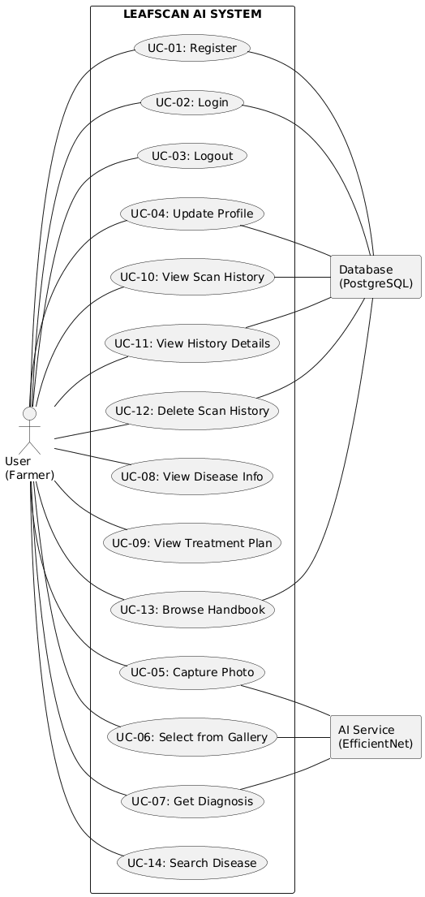

Hình 2.1: Sơ đồ Use Case tổng quát hệ thống LeafScan AI

Yêu cầu chức năng chi tiết
Dựa trên kết quả khảo sát và phân tích bài toán, các yêu cầu chức năng của hệ thống được xác định đầy đủ và phân loại theo 03 nhóm chức năng chính:Nhóm chức năng xác thực (Authentication):

Mã UC | Tên chức năng | Nhóm | Mức độ ưu tiên
UC-01 | Đăng ký tài khoản mới bằng email và mật khẩu | Xác thực | Bắt buộc
UC-02 | Đăng nhập vào hệ thống | Xác thực | Bắt buộc
UC-03 | Đăng xuất khỏi hệ thống | Xác thực | Bắt buộc
UC-04 | Cập nhật thông tin cá nhân, đổi mật khẩu, ảnh đại diện | Xác thực | Quan trọng
UC-05 | Chụp ảnh lá cây trực tiếp qua camera ứng dụng | Quét & Chẩn đoán | Bắt buộc
UC-06 | Chọn ảnh lá cây từ thư viện ảnh điện thoại | Quét & Chẩn đoán | Bắt buộc
UC-07 | Hệ thống phân tích ảnh và trả về kết quả AI (tên bệnh, confidence, Top-3) | Quét & Chẩn đoán | Bắt buộc
UC-08 | Hiển thị thông tin chi tiết về bệnh (triệu chứng, nguyên nhân, mức độ nguy hiểm) | Quét & Chẩn đoán | Bắt buộc
UC-09 | Hiển thị phác đồ điều trị chi tiết (hóa học, sinh học, canh tác) | Quét & Chẩn đoán | Bắt buộc
UC-10 | Xem danh sách lịch sử quét bệnh theo thời gian (có phân trang) | Lịch sử & Tra cứu | Quan trọng
UC-11 | Xem chi tiết một lần quét trong lịch sử | Lịch sử & Tra cứu | Quan trọng
UC-12 | Xóa một hoặc nhiều bản ghi lịch sử quét | Lịch sử & Tra cứu | Quan trọng
UC-13 | Tra cứu cẩm nang danh sách các loại bệnh và cây trồng | Lịch sử & Tra cứu | Quan trọng
UC-14 | Tìm kiếm bệnh theo tên hoặc loài cây | Lịch sử & Tra cứu | Tùy chọn
Bảng 2.2: Danh sách đầy đủ các yêu cầu chức năng của hệ thống LeafScan AI

2.1.4 Yêu cầu phi chức năng (Non-Functional Requirements)

Loại yêu cầu | Yêu cầu cụ thể | Tiêu chí đánh giá
Hiệu năng | Thời gian phản hồi AI không quá 3 giây | Đo thời gian từ khi gửi ảnh đến khi nhận kết quả
Hiệu năng | Backend xử lý đồng thời tối thiểu 50 request/giây | Kiểm thử tải với Apache JMeter
Độ khả dụng | Uptime hệ thống tối thiểu 99% | Tính toán từ log hệ thống (downtime < 87.6 giờ/năm)
Bảo mật | Mật khẩu mã hóa bcrypt, cost factor 12 | Kiểm tra hash trong database
Bảo mật | JWT token có thời hạn 24 giờ, HTTPS toàn bộ | Kiểm tra header Authorization và SSL certificate
Khả năng sử dụng | Giao diện hoạt động tốt trên màn hình 5.0" - 6.7" | Kiểm thử trên nhiều kích thước màn hình
Khả năng sử dụng | Thao tác chính không quá 3 bước từ màn hình chính | User testing với người dùng thực
Khả năng mở rộng | Dễ thêm lớp bệnh mới mà không thay đổi kiến trúc | Code review và kiểm tra thiết kế module
Tương thích | Hỗ trợ Android 8.0+ và iOS 13+ | Kiểm thử trên thiết bị thực và simulator
Độ chính xác AI | Độ chính xác phân loại bệnh trên tập test >90% | Tính accuracy, F1-score trên test set
Bảng 2.3: Yêu cầu phi chức năng của hệ thống LeafScan AI

2.2.Thiết kế kiến trúc hệ thống

2.2.1 Kiến trúc tổng thể 3-Tier
Hệ thống LeafScan AI được thiết kế theo kiến trúc phân lớp 3-tier (Three-Tier Architecture) kết hợp với mô hình Microservice nhẹ. Kiến trúc này đảm bảo nguyên tắc Separation of Concerns - mỗi tầng có trách nhiệm rõ ràng và độc lập, giúp hệ thống dễ bảo trì, kiểm thử và mở rộng từng phần mà không ảnh hưởng đến các phần còn lại.
Tầng Presentation (Frontend): Ứng dụng di động React Native (Expo) chạy trực tiếp trên thiết bị của người dùng. Tầng này chịu trách nhiệm hiển thị giao diện, xử lý tương tác người dùng (capture ảnh, click button, điền form) và giao tiếp với Backend qua REST API. Tầng này không chứa bất kỳ logic nghiệp vụ phức tạp nào.
Tầng Business Logic (Backend API): FastAPI Server xử lý toàn bộ logic nghiệp vụ, điều phối AI Service và quản lý giao tiếp với cơ sở dữ liệu. Backend bao gồm các module: Router (điều hướng request), Auth Service (xác thực JWT), AI Inference Service (gọi mô hình EfficientNet), Disease Service (truy vấn thông tin bệnh), Scan History Service (quản lý lịch sử). Tầng này triển khai theo mô hình Dependency Injection để dễ dàng test và mở rộng.
Tầng Data (Database + AI Model): Bao gồm PostgreSQL lưu trữ dữ liệu nghiệp vụ và EfficientNet-B4 model thực hiện nhận dạng hình ảnh. Tầng Data được tách biệt hoàn toàn với tầng Business Logic, chỉ giao tiếp qua ORM (SQLAlchemy) và API nội bộ.

2.2.2 Thiết kế RESTful API
Backend API được thiết kế theo chuẩn RESTful với nguyên tắc: mỗi endpoint đại diện cho một tài nguyên (resource), sử dụng đúng HTTP method (GET, POST, PUT, DELETE), trả về HTTP status code chuẩn và dữ liệu dạng JSON. Tất cả endpoint (ngoài đăng ký và đăng nhập) đều yêu cầu JWT token trong header Authorization.

Method | Endpoint | Auth | Mô tả chức năng | HTTP Status
POST | /api/v1/auth/register | Không | Đăng ký tài khoản mới | 201 Created
POST | /api/v1/auth/login | Không | Đăng nhập, trả về JWT access token | 200 OK
GET | /api/v1/users/me | JWT | Lấy thông tin người dùng hiện tại | 200 OK
PUT | /api/v1/users/me | JWT | Cập nhật thông tin cá nhân (tên, avatar) | 200 OK
PUT | /api/v1/users/me/password | JWT | Đổi mật khẩu người dùng | 200 OK
POST | /api/v1/diagnose | JWT | Upload ảnh và nhận kết quả chẩn đoán AI | 200 OK
GET | /api/v1/history | JWT | Lấy danh sách lịch sử quét (có pagination) | 200 OK
GET | /api/v1/history/{id} | JWT | Lấy chi tiết một lần quét theo ID | 200 OK
DELETE | /api/v1/history/{id} | JWT | Xóa một bản ghi lịch sử quét | 204 No Content
DELETE | /api/v1/history | JWT | Xóa toàn bộ lịch sử quét của người dùng | 204 No Content
GET | /api/v1/diseases | JWT | Lấy danh sách tất cả các bệnh (có filter) | 200 OK
GET | /api/v1/diseases/{id} | JWT | Lấy chi tiết một loại bệnh | 200 OK
GET | /api/v1/health | Không | Kiểm tra trạng thái server | 200 OK
Bảng 2.4: Danh sách đầy đủ RESTful API Endpoints của hệ thống LeafScan AI

2.3. Thiết kế cơ sở dữ liệu

2.3.1 Sơ đồ thực thể - mối quan hệ (ERD)
Cơ sở dữ liệu PostgreSQL của hệ thống LeafScan AI được thiết kế với 03 bảng chính có quan hệ rõ ràng. Sơ đồ ERD dưới đây mô tả cấu trúc và mối quan hệ giữa các thực thể:
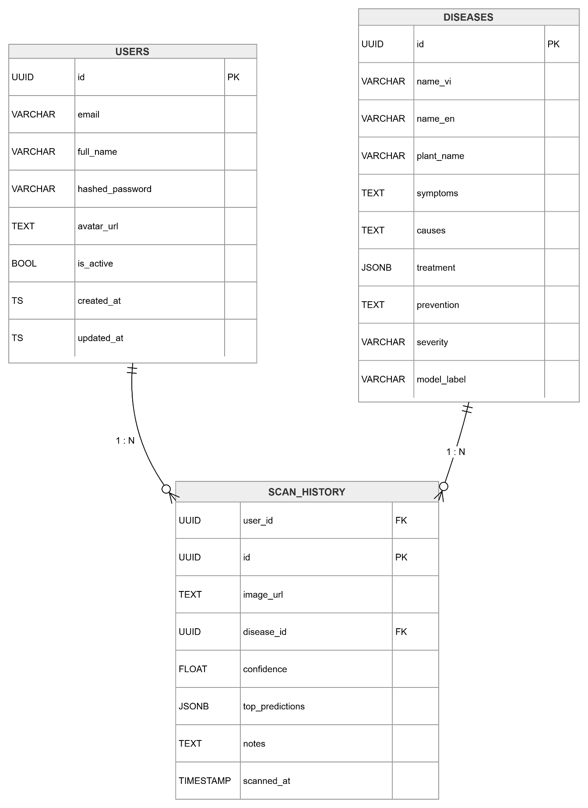

Hình 2.2: Sơ đồ thực thể - mối quan hệ (ERD) của cơ sở dữ liệu LeafScan AI

2.3.2 Thiết kế chi tiết các bảng cơ sở dữ liệu
Bảng USERS - Lưu thông tin người dùng:

Tên cột | Kiểu dữ liệu | Ràng buộc | Mô tả
id | UUID | PK, NOT NULL | Khóa chính, tự sinh UUID v4
email | VARCHAR(255) | UNIQUE, NOT NULL | Địa chỉ email đăng nhập (dùng để xác thực)
full_name | VARCHAR(100) | NOT NULL | Họ và tên đầy đủ của người dùng
hashed_password | VARCHAR(255) | NOT NULL | Mật khẩu đã mã hóa bằng bcrypt (cost=12)
avatar_url | TEXT | NULLABLE | URL ảnh đại diện người dùng (lưu trên cloud)
is_active | BOOLEAN | DEFAULT TRUE | Trạng thái tài khoản (TRUE=hoạt động)
created_at | TIMESTAMP WITH TIME ZONE | NOT NULL | Thời điểm tạo tài khoản (UTC)
updated_at | TIMESTAMP WITH TIME ZONE | NOT NULL | Thời điểm cập nhật gần nhất (UTC)
Bảng 2.5: Thiết kế chi tiết bảng USERS
Bảng SCAN_HISTORY - Lưu lịch sử quét bệnh:

Tên cột | Kiểu dữ liệu | Ràng buộc | Mô tả
id | UUID | PK, NOT NULL | Khóa chính tự sinh
user_id | UUID | FK → users.id, CASCADE DELETE | Người dùng thực hiện quét
image_url | TEXT | NOT NULL | URL ảnh lá cây đã upload lên server
disease_id | UUID | FK → diseases.id, NULLABLE | Bệnh được chẩn đoán chính (có thể NULL nếu không xác định)
confidence | FLOAT | NOT NULL, CHECK(0<=x<=1) | Độ tin cậy của chẩn đoán (giá trị 0.0 - 1.0)
top_predictions | JSONB | NOT NULL | Top-3 dự đoán dạng [{disease_id, disease_name, confidence}]
notes | TEXT | NULLABLE | Ghi chú bổ sung của người dùng
scanned_at | TIMESTAMP WITH TIME ZONE | NOT NULL | Thời điểm thực hiện quét (UTC)
Bảng 2.6: Thiết kế chi tiết bảng SCAN_HISTORY
Bảng DISEASES - Cơ sở dữ liệu bệnh lý:

Tên cột | Kiểu dữ liệu | Ràng buộc | Mô tả
id | UUID | PK, NOT NULL | Khóa chính tự sinh
name_vi | VARCHAR(200) | NOT NULL | Tên bệnh bằng tiếng Việt (hiển thị cho người dùng)
name_en | VARCHAR(200) | NOT NULL | Tên bệnh tiếng Anh (tên khoa học)
plant_name | VARCHAR(100) | NOT NULL | Tên loài cây bị bệnh (cà chua, khoai tây...)
symptoms | TEXT | NOT NULL | Mô tả chi tiết triệu chứng bệnh
causes | TEXT | NOT NULL | Nguyên nhân gây bệnh (nấm, vi khuẩn, virus, dinh dưỡng)
treatment | JSONB | NOT NULL | Phác đồ điều trị có cấu trúc: {chemical: [], biological: [], cultural: []}
prevention | TEXT | NOT NULL | Biện pháp phòng ngừa dài hạn
severity | VARCHAR(20) | NOT NULL, CHECK IN ('Low','Medium','High') | Mức độ nguy hiểm của bệnh
model_label | VARCHAR(100) | UNIQUE, NOT NULL | Nhãn lớp trong model AI (khớp với PlantVillage class name)
Bảng 2.7: Thiết kế chi tiết bảng DISEASES

2.4 Thiết kế Use Case chi tiết
Phần này trình bày đặc tả chi tiết (Use Case Specification) cho tất cả 14 use case của hệ thống LeafScan AI theo chuẩn UML 2.x. Mỗi use case được mô tả đầy đủ các trường: ID, tên, actor, mô tả, tiền điều kiện, luồng chính, luồng thay thế và hậu điều kiện.

2.4.1 Use Case UC-01: Đăng ký tài khoản
Use Case ID | UC-01
Tên Use Case | Đăng ký tài khoản người dùng mới
Actor | Người dùng chưa có tài khoản (Unregistered User)
Mô tả ngắn gọn | Người dùng mới cung cấp thông tin cá nhân (tên, email, mật khẩu) để tạo tài khoản và bắt đầu sử dụng hệ thống LeafScan AI.
Tiền điều kiện | Người dùng chưa có tài khoản trên hệ thống. Ứng dụng đã được cài đặt và đang chạy. Thiết bị có kết nối Internet.
Luồng chính (Main Flow) | 1. Người dùng mở ứng dụng, màn hình Welcome hiển thị.2. Người dùng nhấn nút "Tạo tài khoản" (Create Account).3. Hệ thống hiển thị màn hình Register với form đăng ký.4. Người dùng nhập họ tên đầy đủ (bắt buộc, tối thiểu 2 ký tự).5. Người dùng nhập địa chỉ email hợp lệ (bắt buộc).6. Người dùng nhập mật khẩu (bắt buộc, tối thiểu 8 ký tự, có chữ hoa và số).7. Người dùng xác nhận lại mật khẩu lần 2.8. Người dùng nhấn nút "Đăng ký".9. Frontend validate toàn bộ dữ liệu phía client.10. App gửi POST /api/v1/auth/register với dữ liệu JSON đến Backend.11. Backend kiểm tra email chưa tồn tại trong database.12. Backend mã hóa mật khẩu bằng bcrypt và tạo bản ghi user mới.13. Backend trả về JWT access token và thông tin user.14. App lưu token vào AsyncStorage và điều hướng đến màn hình Home.
Luồng thay thế (Alternative Flows) | 4a. Họ tên ít hơn 2 ký tự → Hiển thị lỗi "Vui lòng nhập họ tên đầy đủ" ngay tại trường.5a. Email không đúng định dạng → Hiển thị lỗi "Email không hợp lệ".6a. Mật khẩu yếu (<8 ký tự) → Hiển thị lỗi "Mật khẩu phải có ít nhất 8 ký tự".7a. Xác nhận mật khẩu không khớp → Hiển thị lỗi "Mật khẩu xác nhận không khớp".11a. Email đã tồn tại trong database → Backend trả về 409 Conflict, App hiển thị thông báo "Email này đã được sử dụng. Vui lòng đăng nhập hoặc sử dụng email khác".10a. Mất kết nối mạng khi gửi request → App hiển thị thông báo "Không có kết nối mạng. Vui lòng kiểm tra và thử lại".
Hậu điều kiện | Tài khoản mới được tạo thành công và lưu vào database. Người dùng đang ở trạng thái đã đăng nhập với JWT token hợp lệ. Người dùng được điều hướng đến màn hình Home.
Bảng 2.8: Đặc tả chi tiết Use Case UC-01 - Đăng ký tài khoản

2.4.2 Use Case UC-02: Đăng nhập hệ thống
Use Case ID | UC-02
Tên Use Case | Đăng nhập vào hệ thống
Actor | Người dùng đã có tài khoản (Registered User)
Mô tả ngắn gọn | Người dùng xác thực danh tính bằng email và mật khẩu để truy cập vào các chức năng của hệ thống LeafScan AI.
Tiền điều kiện | Người dùng đã có tài khoản hợp lệ trong hệ thống. Ứng dụng đang chạy và không có phiên đăng nhập nào đang hoạt động.
Luồng chính | 1. Người dùng nhấn "Đăng nhập" trên màn hình Welcome.2. Hệ thống hiển thị màn hình Login.3. Người dùng nhập địa chỉ email và mật khẩu.4. Người dùng nhấn nút "Đăng nhập".5. App gửi POST /api/v1/auth/login với {email, password}.6. Backend tìm user theo email, kiểm tra mật khẩu bằng bcrypt.verify.7. Backend tạo JWT token với payload {user_id, email, exp}.8. Backend trả về {access_token, user_info}.9. App lưu token, điều hướng đến màn hình Home.
Luồng thay thế | 6a. Email không tìm thấy hoặc mật khẩu sai → Backend trả về 401 Unauthorized, App hiển thị "Email hoặc mật khẩu không đúng" (không tiết lộ thông tin cụ thể vì lý do bảo mật).3a. Người dùng chọn "Quên mật khẩu" → Điều hướng đến màn hình Reset Password (tính năng mở rộng).4a. Mất kết nối → Thông báo lỗi mạng.
Hậu điều kiện | JWT token được lưu trong AsyncStorage. Người dùng ở trạng thái xác thực và có thể sử dụng toàn bộ chức năng.
Bảng 2.9: Đặc tả chi tiết Use Case UC-02 - Đăng nhập

2.4.3 Use Case UC-03: Đăng xuất
Use Case ID | UC-03
Tên Use Case | Đăng xuất khỏi hệ thống
Actor | Người dùng đã đăng nhập
Mô tả ngắn gọn | Người dùng kết thúc phiên làm việc và xóa token xác thực khỏi thiết bị.
Tiền điều kiện | Người dùng đang ở trạng thái đã đăng nhập với JWT token hợp lệ.
Luồng chính | 1. Người dùng vào màn hình Profile.2. Người dùng nhấn nút "Đăng xuất".3. Hệ thống hiển thị hộp thoại xác nhận "Bạn có chắc muốn đăng xuất không?".4. Người dùng xác nhận "Có".5. App xóa JWT token khỏi AsyncStorage.6. Zustand store reset toàn bộ state người dùng.7. App điều hướng về màn hình Welcome.
Luồng thay thế | 4a. Người dùng nhấn "Hủy" trong hộp thoại xác nhận → Đóng hộp thoại, giữ nguyên trạng thái đăng nhập.
Hậu điều kiện | JWT token bị xóa khỏi thiết bị. State ứng dụng được reset. Người dùng ở màn hình Welcome.
Bảng 2.10: Đặc tả Use Case UC-03 - Đăng xuất

2.4.4 Use Case UC-04: Cập nhật hồ sơ cá nhân
Use Case ID | UC-04
Tên Use Case | Cập nhật thông tin cá nhân và đổi mật khẩu
Actor | Người dùng đã đăng nhập
Mô tả | Người dùng có thể cập nhật họ tên, ảnh đại diện và thay đổi mật khẩu trong màn hình Profile.
Tiền điều kiện | Người dùng đã đăng nhập. Thiết bị có kết nối Internet.
Luồng chính | 1. Người dùng vào tab Profile.2. Người dùng nhấn nút "Chỉnh sửa" (Edit Profile).3. Hệ thống hiển thị form chỉnh sửa với các trường có thể thay đổi.4. Người dùng cập nhật họ tên và/hoặc ảnh đại diện.5. Người dùng nhấn "Lưu".6. App gửi PUT /api/v1/users/me với dữ liệu đã cập nhật.7. Backend cập nhật bản ghi user trong database.8. Backend trả về thông tin user đã cập nhật.9. App cập nhật state Zustand và hiển thị thông báo "Cập nhật thành công".
Luồng thay thế | 4a. Người dùng chọn thay ảnh đại diện → Mở expo-image-picker, người dùng chọn ảnh từ thư viện, ảnh được resize và upload lên server trước khi lưu URL.3b. Người dùng nhấn "Đổi mật khẩu" → Hiển thị form riêng yêu cầu nhập mật khẩu hiện tại, mật khẩu mới và xác nhận mật khẩu mới.
Hậu điều kiện | Thông tin cá nhân được cập nhật trong database và hiển thị ngay trong ứng dụng.
Bảng 2.11: Đặc tả Use Case UC-04 - Cập nhật hồ sơ

2.4.5 Use Case UC-05 & UC-06: Chụp và chọn ảnh lá cây
Use Case ID | UC-05 / UC-06
Tên Use Case | Chụp ảnh trực tiếp (UC-05) / Chọn ảnh từ thư viện (UC-06)
Actor | Người dùng đã đăng nhập
Mô tả | UC-05: Người dùng sử dụng camera thiết bị để chụp ảnh lá cây nghi bị bệnh. UC-06: Người dùng chọn ảnh lá cây đã có sẵn từ thư viện ảnh trên điện thoại.
Tiền điều kiện | UC-05: Ứng dụng được cấp quyền truy cập camera. UC-06: Ứng dụng được cấp quyền truy cập thư viện ảnh. Cả hai: Người dùng đã đăng nhập.
Luồng chính UC-05 | 1. Từ màn hình Home, người dùng nhấn nút "Quét ngay" (lớn, ở trung tâm màn hình).2. Hệ thống kiểm tra quyền camera.3. Màn hình ScanScreen hiển thị với viewfinder camera live.4. Người dùng căn ảnh lá cây vào khung hướng dẫn.5. Người dùng nhấn nút chụp (hình tròn lớn ở dưới cùng).6. Ảnh được chụp và hiển thị preview.7. Người dùng xác nhận ảnh bằng nút "Phân tích".8. Ảnh được gửi lên Backend để xử lý AI.
Luồng chính UC-06 | 1. Từ màn hình ScanScreen, người dùng nhấn biểu tượng thư viện ảnh.2. Hệ thống mở expo-image-picker.3. Người dùng duyệt và chọn ảnh lá cây từ thư viện.4. Ảnh được load và hiển thị preview trong ứng dụng.5. Người dùng nhấn nút "Phân tích" để tiến hành chẩn đoán.6. Ảnh được gửi lên Backend để xử lý AI.
Luồng thay thế | 2a (UC-05): Ứng dụng chưa được cấp quyền camera → Hiện hộp thoại giải thích lý do cần camera, yêu cầu cấp quyền. Nếu người dùng từ chối lần 2 → hiển thị hướng dẫn cấp quyền trong Settings.6a: Người dùng không hài lòng với ảnh → Nhấn "Chụp lại" để quay về camera.8a/6b: Ảnh quá lớn (>10MB) → App tự động nén ảnh xuống còn <2MB trước khi gửi.
Hậu điều kiện | Ảnh lá cây đã được chọn và sẵn sàng cho quá trình phân tích AI.
Bảng 2.12: Đặc tả Use Case UC-05 và UC-06

2.4.6 Use Case UC-07: Nhận kết quả chẩn đoán AI
Use Case ID | UC-07
Tên Use Case | Hệ thống phân tích ảnh và trả về kết quả chẩn đoán AI
Actor | Người dùng + Hệ thống AI (AI Service)
Mô tả | Đây là use case cốt lõi của hệ thống. Sau khi người dùng gửi ảnh, Backend xử lý qua pipeline AI và trả về kết quả chẩn đoán đầy đủ bao gồm tên bệnh, độ tin cậy và Top-3 dự đoán.
Tiền điều kiện | Ảnh lá cây đã được chụp/chọn (UC-05 hoặc UC-06 hoàn thành thành công). JWT token hợp lệ. Kết nối Internet ổn định.
Luồng chính | 1. App hiển thị màn hình Loading với animation AI đang phân tích.2. App gửi HTTP POST /api/v1/diagnose với multipart/form-data (ảnh + JWT token trong header).3. Backend xác thực JWT token (AuthService.verify_token).4. Backend lưu file ảnh tạm thời vào thư mục /tmp/uploads.5. Backend gọi AIService.predict(image_path).6. AIService mở ảnh bằng PIL, resize về 380×380, normalize.7. AIService chạy forward pass qua EfficientNet-B4 model.8. AIService áp dụng Softmax, lấy Top-3 prediction {disease_label, confidence}.9. Backend gọi DiseaseService.get_by_label(top_label) để lấy thông tin đầy đủ.10. DiseaseService query PostgreSQL: SELECT * FROM diseases WHERE model_label = ?.11. Backend lưu bản ghi vào scan_history.12. Backend xóa file ảnh tạm thời.13. Backend trả về JSON response đầy đủ.14. App parse response, điều hướng đến ResultScreen.15. ResultScreen hiển thị: tên bệnh tiếng Việt, vòng tròn confidence %, Top-3 bệnh có thể.
Luồng thay thế | 3a. JWT token hết hạn hoặc không hợp lệ → Backend trả về 401, App điều hướng về màn hình Login.8a. Confidence score của dự đoán 1 < 50% → Backend đánh dấu kết quả là "low_confidence", App hiển thị cảnh báo "Kết quả chưa chắc chắn, mời bạn tham khảo thêm chuyên gia".5a. AI Service gặp lỗi (model không load được) → Backend trả về 500, App hiển thị thông báo lỗi và nút "Thử lại".2a. Request timeout (>10 giây) → App hiển thị "Phân tích mất quá nhiều thời gian. Vui lòng thử lại với ảnh rõ nét hơn".
Hậu điều kiện | Kết quả chẩn đoán được hiển thị trên ResultScreen. Bản ghi lịch sử quét được lưu trong database với đầy đủ thông tin.
Bảng 2.13: Đặc tả Use Case UC-07 - Chẩn đoán bệnh AI

2.4.7 Use Case UC-08 & UC-09: Xem thông tin bệnh và phác đồ điều trị
Use Case ID | UC-08 / UC-09
Tên Use Case | Xem thông tin bệnh (UC-08) / Xem phác đồ điều trị (UC-09)
Actor | Người dùng đã đăng nhập
Mô tả | UC-08: Sau khi chẩn đoán, người dùng xem thông tin chi tiết về bệnh (triệu chứng, nguyên nhân, mức độ nguy hiểm). UC-09: Người dùng xem phác đồ điều trị đầy đủ bao gồm biện pháp hóa học, sinh học và canh tác.
Tiền điều kiện | UC-07 đã hoàn thành thành công. ResultScreen đang hiển thị.
Luồng chính UC-08 | 1. Từ ResultScreen, người dùng nhấn tab "Tổng quan".2. App hiển thị: tên bệnh (tiếng Việt + tiếng Anh), loài cây bị ảnh hưởng, mức độ nguy hiểm (thẻ màu đỏ/vàng/xanh), mô tả triệu chứng chi tiết, nguyên nhân gây bệnh.3. Người dùng nhấn tab "Triệu chứng" để xem mô tả chi tiết hơn kèm hình minh họa.4. Thông tin được hiển thị dưới dạng text có thể scroll.
Luồng chính UC-09 | 1. Từ ResultScreen, người dùng nhấn tab "Điều trị".2. App hiển thị phác đồ điều trị được chia thành 3 nhóm: - Biện pháp hóa học: Tên thuốc, nồng độ, liều lượng, thời gian phun. - Biện pháp sinh học: Chế phẩm vi sinh, thiên địch, biện pháp tự nhiên. - Biện pháp canh tác: Tưới nước, mật độ trồng, luân canh, vệ sinh đồng ruộng.3. Người dùng có thể nhấn "Xem biện pháp phòng ngừa" để xem thêm.
Hậu điều kiện | Người dùng đã đọc được đầy đủ thông tin về bệnh và phác đồ điều trị phù hợp.
Bảng 2.14: Đặc tả Use Case UC-08 và UC-09

2.4.8 Use Case UC-10, UC-11, UC-12: Quản lý lịch sử quét
Use Case ID | UC-10 / UC-11 / UC-12
Tên Use Case | Xem danh sách lịch sử (UC-10) / Chi tiết (UC-11) / Xóa (UC-12)
Actor | Người dùng đã đăng nhập
Mô tả | Người dùng có thể xem lại toàn bộ lịch sử các lần quét bệnh, xem chi tiết từng lần quét và xóa các bản ghi không cần thiết.
Tiền điều kiện | Người dùng đã đăng nhập. Đã có ít nhất một lần quét bệnh (UC-07).
Luồng chính UC-10 | 1. Người dùng nhấn tab "Lịch sử" trong Bottom Tab Navigator.2. App gửi GET /api/v1/history?page=1&limit=20 kèm JWT token.3. Backend query scan_history WHERE user_id = current_user, ORDER BY scanned_at DESC, có pagination.4. App hiển thị danh sách dạng FlatList, mỗi item gồm: thumbnail ảnh lá cây, tên bệnh chẩn đoán, % confidence, thời gian quét.5. Người dùng cuộn xuống để tải thêm (infinite scroll).
Luồng chính UC-11 | 1. Người dùng nhấn vào một item trong danh sách lịch sử.2. App điều hướng đến ScanHistoryDetailScreen.3. App gửi GET /api/v1/history/{id} kèm JWT.4. App hiển thị đầy đủ: ảnh gốc, kết quả chẩn đoán đầy đủ, Top-3 dự đoán, thông tin bệnh, phác đồ điều trị, thời gian quét.
Luồng chính UC-12 | 1. Từ danh sách lịch sử, người dùng vuốt trái trên một item (swipe-to-delete).2. Nút "Xóa" màu đỏ hiện ra.3. Người dùng nhấn "Xóa".4. Hộp thoại xác nhận hiện ra.5. Người dùng xác nhận xóa.6. App gửi DELETE /api/v1/history/{id}.7. Backend xóa bản ghi, trả về 204 No Content.8. App xóa item khỏi danh sách hiển thị.
Luồng thay thế | UC-10 khi danh sách trống → Hiển thị màn hình Empty State với thông điệp "Chưa có lịch sử quét. Thực hiện quét bệnh đầu tiên của bạn!".UC-12 xóa tất cả → Nút "Xóa tất cả" trong Settings, yêu cầu xác nhận 2 lần.
Hậu điều kiện | UC-10/11: Người dùng đã xem được lịch sử quét. UC-12: Bản ghi lịch sử bị xóa khỏi database và danh sách hiển thị.
Bảng 2.15: Đặc tả Use Case UC-10, UC-11, UC-12 - Quản lý lịch sử

2.4.9 Use Case UC-13 & UC-14: Tra cứu cẩm nang bệnh
Use Case ID | UC-13 / UC-14
Tên Use Case | Tra cứu cẩm nang (UC-13) / Tìm kiếm bệnh (UC-14)
Actor | Người dùng đã đăng nhập
Mô tả | Người dùng có thể duyệt cẩm nang đầy đủ về 38 loại bệnh và 14 loài cây trồng, hoặc tìm kiếm nhanh theo tên bệnh hoặc tên cây.
Tiền điều kiện | Người dùng đã đăng nhập. Database đã có dữ liệu 38 loại bệnh.
Luồng chính UC-13 | 1. Người dùng nhấn tab "Cẩm nang" (Encyclopedia) trong Bottom Navigator.2. App gửi GET /api/v1/diseases để lấy danh sách tất cả bệnh.3. App hiển thị danh sách được nhóm theo loài cây (Section List).4. Mỗi item hiển thị: tên bệnh tiếng Việt, loài cây, badge mức độ nguy hiểm.5. Người dùng nhấn vào một loại bệnh để xem chi tiết đầy đủ (DiseaseDetailScreen).
Luồng chính UC-14 | 1. Từ màn hình Cẩm nang, người dùng nhấn vào thanh tìm kiếm (Search Bar).2. Người dùng nhập từ khóa (tên bệnh hoặc loài cây).3. App gửi GET /api/v1/diseases?search=keyword sau mỗi 300ms (debounce).4. Backend tìm kiếm full-text trong name_vi, name_en, plant_name.5. Kết quả tìm kiếm hiển thị real-time bên dưới thanh tìm kiếm.
Luồng thay thế | UC-14 không tìm thấy → Hiển thị "Không tìm thấy bệnh nào phù hợp với từ khóa '[keyword]'. Thử từ khóa khác hoặc xem toàn bộ danh sách."
Hậu điều kiện | Người dùng đã tìm kiếm và đọc được thông tin cần thiết về bệnh cây trồng.
Bảng 2.16: Đặc tả Use Case UC-13 và UC-14 - Tra cứu cẩm nang

2.5 Thiết kế sơ đồ hoạt động (Activity Diagram)

2.5.1 Activity Diagram - Quy trình quét và chẩn đoán bệnh
Sơ đồ hoạt động dưới đây mô tả chi tiết luồng xử lý đầy đủ khi người dùng thực hiện quét bệnh lá cây, bao gồm cả xử lý ở phía client (React Native), phía server (FastAPI) và phía AI (EfficientNet):

Hình 2.3: Sơ đồ Activity Diagram - Quy trình quét và chẩn đoán bệnh lá cây
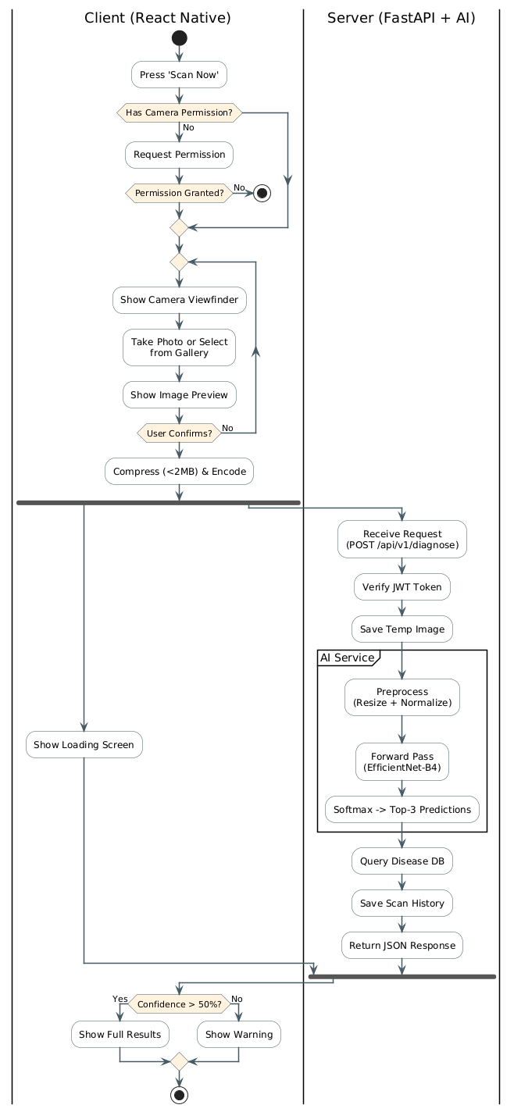

2.5.2 Activity Diagram - Quy trình xác thực người dùng và JWT
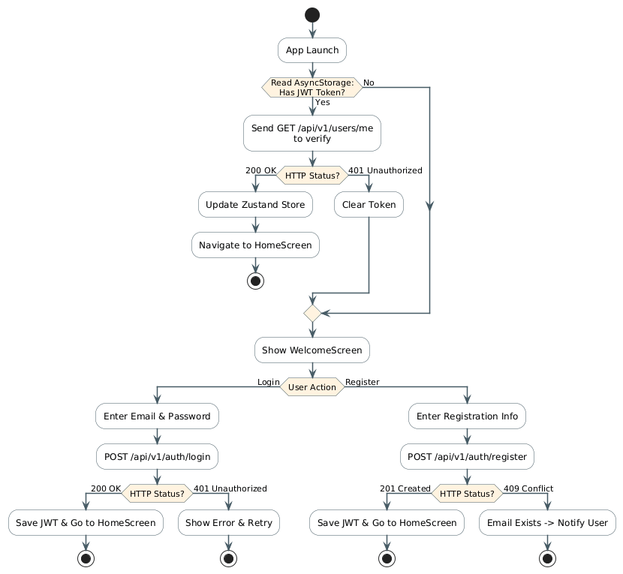

Hình 2.4: Activity Diagram - Quy trình xác thực người dùng và JWT

2.6. Thiết kế sơ đồ tuần tự (Sequence Diagram)

2.6.1. Sequence Diagram - Luồng chẩn đoán bệnh đầy đủ
Sơ đồ tuần tự mô tả chi tiết sự tương tác theo thứ tự thời gian giữa các thành phần trong hệ thống khi xử lý yêu cầu chẩn đoán. Các thành phần tham gia: User, MobileApp (React Native), FastAPI_Router, AuthService, AIService (EfficientNet), DiseaseService, ScanHistoryService, Database (PostgreSQL).
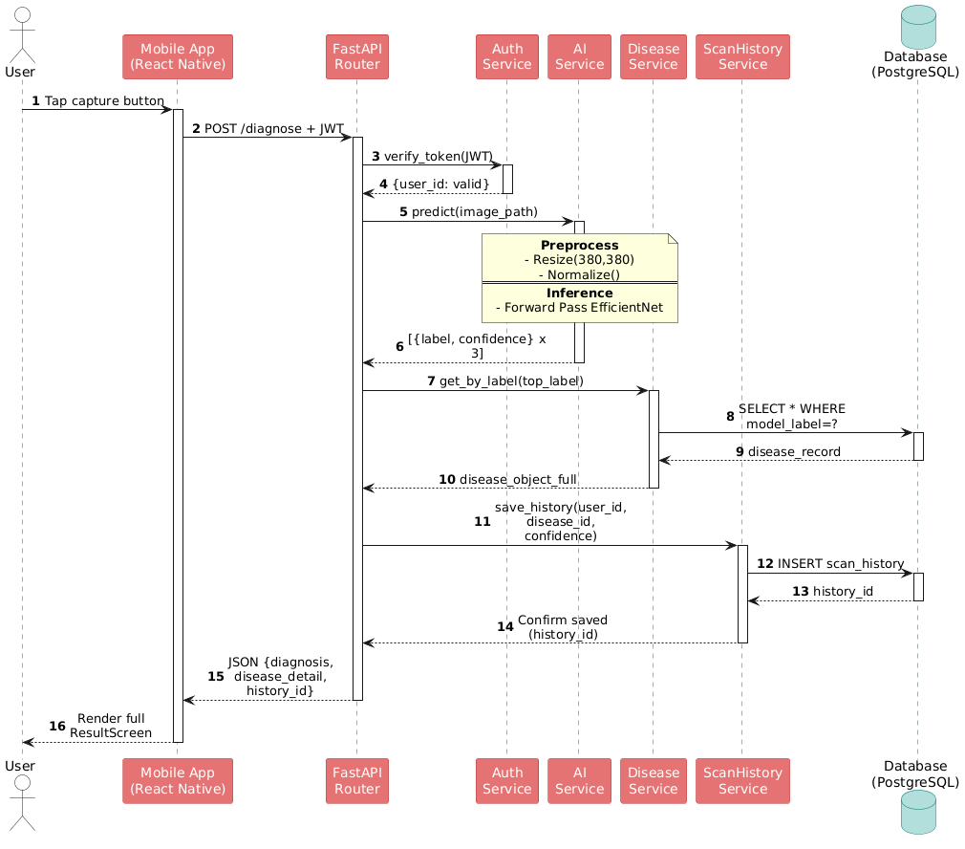
Hình 2.5: Sequence Diagram - Luồng chẩn đoán bệnh lá cây đầy đủ

2.6.2. Sequence Diagram - Luồng xác thực JWT khi khởi động app
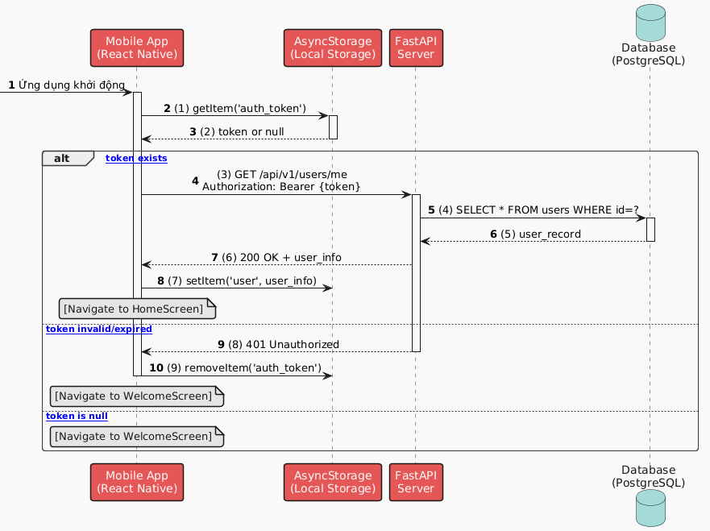
Hình 2.6: Sequence Diagram - Xác thực JWT khi khởi động ứng dụng

2.7. Thiết kế giao diện người dùng (UI/UX)

2.7.1 Nguyên tắc thiết kế và bảng màu
Giao diện ứng dụng LeafScan AI được thiết kế theo triết lý Dark Mode với bảng màu nền tối, giúp tiết kiệm pin trên màn hình OLED và tăng khả năng đọc ngoài trời dưới ánh sáng mạnh - điều kiện thực tế khi người nông dân sử dụng ứng dụng ngoài đồng ruộng.

Thành phần UI | Mã màu (HEX) | Mô tả ứng dụng
Background chính | #121212 | Nền tối chính của toàn bộ ứng dụng
Surface/Card | #1E1E1E | Nền của các card, modal, bottom sheet
Accent - Primary | #4CAF50 | Màu chủ đạo: nút chính, icon active, progress bar
Accent - Secondary | #81C784 | Màu nhấn phụ: badge, highlight text
Text Primary | #FFFFFF | Văn bản chính, tiêu đề màn hình
Text Secondary | #B3B3B3 | Văn bản phụ, placeholder, subtitle
Text Hint | #666666 | Văn bản mờ, metadata, timestamp
Error | #F44336 | Thông báo lỗi, mức độ bệnh High
Warning | #FF9800 | Cảnh báo, mức độ bệnh Medium
Success | #4CAF50 | Xác nhận thành công, lá khỏe mạnh
Divider | #2A2A2A | Đường phân cách giữa các item
Overlay/Scrim | rgba(0,0,0,0.7) | Nền mờ khi hiển thị modal/bottom sheet
Bảng 2.17: Bảng màu thiết kế Dark Mode của ứng dụng LeafScan AI

2.7.2 Thiết kế luồng điều hướng (Navigation Flow)
Ứng dụng sử dụng React Navigation 6.x với cấu trúc điều hướng phân cấp 3 cấp. Thiết kế điều hướng đảm bảo người dùng luôn có thể truy cập tính năng chính (Quét bệnh) trong tối đa 2 bước chạm từ bất kỳ màn hình nào.

Hình 2.7: Sơ đồ cấu trúc điều hướng (Navigation Architecture) của ứng dụng

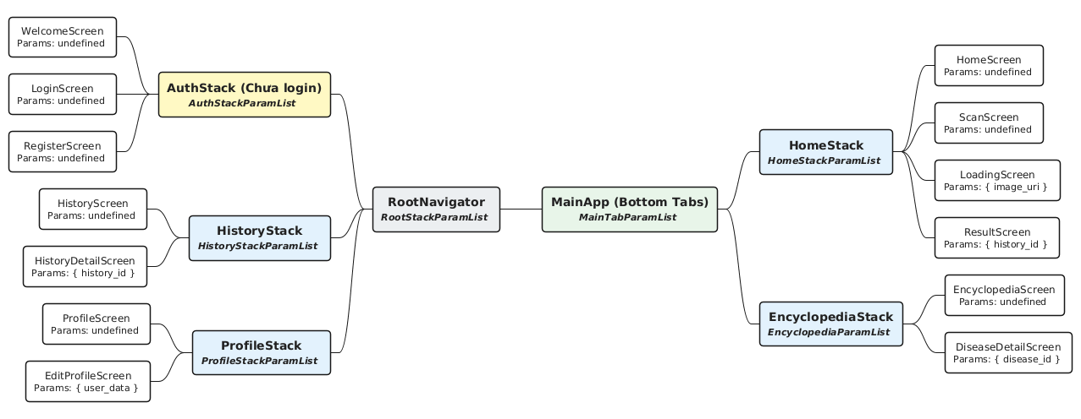

2.7.3 Mô tả chi tiết các màn hình chính

Tên màn hình | Thành phần UI chính | Tương tác người dùng | Dữ liệu hiển thị
WelcomeScreen | Logo LeafScan AI, slogan, 2 nút (Login/Register), hình nền gradient xanh lá | Nhấn đăng nhập hoặc đăng ký | Logo, tagline ứng dụng
LoginScreen | TextInput email, TextInput password (SecureEntry), nút Đăng nhập, link Quên mật khẩu | Nhập thông tin, nhấn Login, navigate đến Home | Form validation real-time
HomeScreen | Greeting cá nhân, nút Quét ngay (lớn, tròn, xanh), thống kê nhanh, FlatList 3 quét gần nhất | Nhấn Quét ngay → ScanScreen | Tên người dùng, số lần quét, bệnh phổ biến nhất
ScanScreen | Camera viewfinder toàn màn hình, khung quét (animated), nút chụp, nút thư viện | Chụp ảnh hoặc chọn từ thư viện | Live camera feed
LoadingScreen | Animation vòng tròn loading xanh lá, text 'AI đang phân tích lá cây...', Progress bar | Không có - màn hình tự động | Thông báo trạng thái xử lý
ResultScreen | Ảnh lá cây, tên bệnh lớn, vòng tròn Confidence %, TabNavigator (Tổng quan/Triệu chứng/Điều trị), Top-3 card | Chuyển tab, cuộn nội dung, nhấn Quét lại | Kết quả từ AI API
HistoryScreen | SearchBar, SectionList theo tháng, mỗi item có thumbnail+tên bệnh+thời gian, swipe-to-delete | Nhấn item, vuốt để xóa, pull-to-refresh | scan_history của user
EncyclopediaScreen | SearchBar, SectionList nhóm theo loài cây, mỗi item có tên bệnh và badge severity | Nhấn item → DiseaseDetail, tìm kiếm real-time | 38 diseases từ DB
ProfileScreen | Avatar, tên người dùng, email, thống kê (số lần quét), cài đặt thông báo, nút Đăng xuất | Chỉnh sửa profile, toggle cài đặt, đăng xuất | User info từ JWT/API
Bảng 2.18: Mô tả chi tiết thiết kế các màn hình chính của ứng dụng LeafScan AI

2.8. Thiết kế mô hình AI phân loại bệnh

2.8.1. Kiến trúc chi tiết mô hình EfficientNet-B4 fine-tuned
Mô hình phân loại bệnh lá cây của hệ thống LeafScan AI được xây dựng bằng cách fine-tuning EfficientNet-B4 pretrained trên ImageNet cho bài toán 38 lớp PlantVillage. Kiến trúc mô hình sau fine-tuning gồm 7 tầng chính với tổng số khoảng 19 triệu tham số:

STT | Lớp | Thành phần | Kích thước đầu ra | Ghi chú
1 | Input Layer | Image Tensor | (N, 3, 380, 380) | Ảnh RGB đã normalize theo ImageNet mean/std
2 | Backbone | EfficientNet-B4 Feature Extractor | (N, 1792, 12, 12) | Pretrained trên ImageNet 1M ảnh - frozen giai đoạn 1
3 | Pooling | Global Average Pooling 2D | (N, 1792) | Giảm chiều không gian, giữ chiều channel
4 | Dropout 1 | Dropout(p=0.4) | (N, 1792) | Regularization ngăn overfitting
5 | FC Layer | Linear(1792 → 512) + BatchNorm + ReLU | (N, 512) | Lớp fully connected trung gian
6 | Dropout 2 | Dropout(p=0.2) | (N, 512) | Regularization lớp 2
7 | Classifier | Linear(512 → 38) | (N, 38) | 38 lớp bệnh PlantVillage
8 | Output | Softmax | (N, 38) | Xác suất cho từng lớp, tổng = 1.0
Bảng 2.19: Kiến trúc chi tiết mô hình EfficientNet-B4 fine-tuned cho PlantVillage

2.8.2 Tham số huấn luyện chi tiết

Tham số | Giai đoạn 1 (Feature Extraction) | Giai đoạn 2 (Full Fine-tuning) | Lý do lựa chọn
Kích thước ảnh đầu vào | 380×380 pixel | 380×380 pixel | Kích thước tối ưu của EfficientNet-B4
Batch size | 32 | 16 | Giảm batch size giai đoạn 2 để stable hơn
Optimizer | Adam (β1=0.9, β2=0.999) | Adam (β1=0.9, β2=0.999) | Adaptive learning rate, tốt cho fine-tuning
Learning Rate | 1e-3 | 1e-5 | Nhỏ hơn 100x để không overwrite pretrained weights
Số epochs | 15 epochs | 20 epochs | Đủ để hội tụ, theo dõi qua validation acc
Loss Function | Cross-Entropy Loss | Cross-Entropy Loss | Phù hợp bài toán multi-class classification
LR Scheduler | ReduceLROnPlateau(patience=3, factor=0.5) | ReduceLROnPlateau(patience=3) | Giảm LR khi val_loss không cải thiện
Early Stopping | patience=5 | patience=5 | Tránh overfitting, tiết kiệm thời gian train
Weight Decay | 1e-4 | 1e-4 | L2 regularization
Gradient Clip | max_norm=1.0 | max_norm=1.0 | Tránh exploding gradient
Data Augmentation | Áp dụng đầy đủ (xem Bảng 1.6) | Áp dụng đầy đủ | Tăng đa dạng dữ liệu, chống overfitting
Tỷ lệ phân chia | 80% train / 10% val / 10% test | 80% train / 10% val / 10% test | Stratified split theo từng lớp
Bảng 2.20: Tham số huấn luyện mô hình cho hai giai đoạn fine-tuning

2.8.3 Pipeline inference tại Backend
Khi nhận yêu cầu chẩn đoán từ ứng dụng mobile, AI Service (ai_service.py) thực hiện pipeline inference theo các bước sau để đảm bảo kết quả nhanh và chính xác:
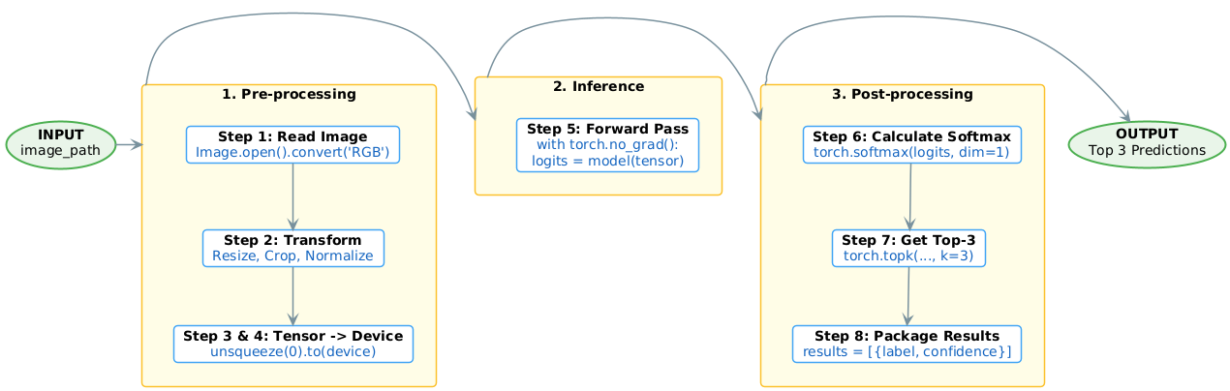

Hình 2.8: Pipeline inference chi tiết của AI Service (EfficientNet-B4)

2.9 Thiết kế bảo mật hệ thống
Hệ thống LeafScan AI được thiết kế với nhiều lớp bảo mật để đảm bảo an toàn thông tin cho người dùng và tính toàn vẹn của dữ liệu. Dưới đây là các cơ chế bảo mật được triển khai:
Lớp bảo mật | Cơ chế | Thực hiện | Mục đích
Xác thực | JWT (JSON Web Token) | python-jose, thuật toán HS256, expire 24 giờ | Xác thực stateless, không cần server session
Mật khẩu | Bcrypt hashing | passlib[bcrypt], cost_factor=12 | Không lưu mật khẩu plain-text, chống rainbow table
Truyền dữ liệu | HTTPS/TLS | SSL certificate trên production server | Mã hóa dữ liệu trên đường truyền
API Security | CORS restriction | FastAPI CORSMiddleware, whitelist origin | Ngăn chặn cross-origin request không hợp lệ
Input Validation | Pydantic schema validation | Request model validation tự động | Ngăn SQL Injection, XSS, data type attack
File Upload | MIME type check + size limit | Chỉ accept image/jpeg, image/png, max 10MB | Ngăn upload file độc hại
Rate Limiting | slowapi middleware | 100 request/phút/IP cho endpoint /diagnose | Phòng chống DDoS và brute-force
Database | SQLAlchemy ORM | Parameterized queries tự động | Ngăn SQL Injection ở lớp database
Bảng 2.21: Tổng hợp các cơ chế bảo mật được triển khai trong hệ thống LeafScan AI

Cơ chế xác thực JWT hoạt động như sau: Sau khi đăng nhập thành công, Backend tạo một JWT token với cấu trúc 3 phần: Header (thuật toán HS256 + loại token) + Payload (user_id, email, iat, exp) + Signature (HMAC-SHA256 của header.payload với SECRET_KEY). Token có thời hạn 24 giờ kể từ khi phát hành. Mọi API endpoint yêu cầu xác thực đều kiểm tra header Authorization: Bearer {token} và verify signature trước khi xử lý request.

2.10 Tổng kết hệ thống
Chương 2 đã trình bày đầy đủ và toàn diện quá trình phân tích yêu cầu và thiết kế hệ thống LeafScan AI. Các kết quả thiết kế chính bao gồm:
- Khảo sát 30 người dùng tiềm năng, xác định đầy đủ 14 use case và phân loại thành 3 nhóm chức năng chính theo mức độ ưu tiên.
- Thiết kế kiến trúc 3-tier rõ ràng với sự tách biệt tốt giữa Frontend (React Native), Backend (FastAPI) và Data (PostgreSQL + EfficientNet Model).
- Thiết kế RESTful API chuẩn với 13 endpoints, xác thực JWT, xử lý lỗi đầy đủ.
- Thiết kế cơ sở dữ liệu 3 bảng với quan hệ rõ ràng: users, scan_history, diseases và sử dụng JSONB cho dữ liệu có cấu trúc phức tạp.
- Đặc tả chi tiết toàn bộ 14 use case theo chuẩn UML với luồng chính, luồng thay thế, tiền/hậu điều kiện.
- Thiết kế Activity Diagram cho 2 luồng nghiệp vụ quan trọng nhất và Sequence Diagram chi tiết cho luồng chẩn đoán và xác thực.
- Thiết kế giao diện Dark Mode với bảng màu xanh lá nhất quán, cấu trúc navigation 3 cấp phù hợp với mô hình tư duy của người dùng nông thôn.
- Thiết kế pipeline AI 8 bước từ tiếp nhận ảnh đến trả về kết quả Top-3, với các tham số huấn luyện 2 giai đoạn được tối ưu hóa.
- Thiết kế 8 lớp bảo mật toàn diện bảo vệ dữ liệu người dùng và tính toàn vẹn của hệ thống.

Thiết kế hệ thống được xây dựng với nguyên tắc mở rộng (Extensibility) - dễ dàng thêm loại bệnh mới, tính năng mới hoặc mở rộng quy mô mà không cần thay đổi kiến trúc cơ bản. Đây là nền tảng vững chắc để chuyển sang giai đoạn triển khai và đánh giá trong Chương 3.

CHƯƠNG 3: TRIỂN KHAI VÀ ĐÁNH GIÁ ỨNG DỤNG

KẾT LUẬN

TÀI LIỆU THAM KHẢO
[1] Tan, M., & Le, Q. V. (2019). EfficientNet: Rethinking Model Scaling for Convolutional Neural Networks. Proceedings of the 36th International Conference on Machine Learning (ICML 2019), Arxiv:1905.11946.
[2] Hughes, D., & Salathé, M. (2015). An open access repository of images on plant health to enable the development of mobile disease diagnostics. arXiv:1511.08060.
[3] LeCun, Y., Bottou, L., Bengio, Y., & Haffner, P. (1998). Gradient-based learning applied to document recognition. Proceedings of the IEEE, 86(11), 2278-2324.
[4] Chollet, F. (2017). Deep Learning with Python. Manning Publications.
[5] Goodfellow, I., Bengio, Y., & Courville, A. (2016). Deep Learning. MIT Press.
[6] Ramírez, S. (2022). FastAPI Documentation. URL: https://fastapi.tiangolo.com/
[7] React Native Team (2023). React Native Documentation. URL: https://reactnative.dev/
[8] Expo Team (2023). Expo Documentation. URL: https://docs.expo.dev/
[9] PostgreSQL Global Development Group (2023). PostgreSQL 15 Documentation. URL: https://www.postgresql.org/docs/
[10] PyTorch Team (2023). PyTorch Documentation. URL: https://pytorch.org/docs/
[11] Mohanty, S. P., Hughes, D. P., & Salathé, M. (2016). Using Deep Learning for Image-Based Plant Disease Detection. Frontiers in Plant Science, 7, 1419.
[12] Ferentinos, K. P. (2018). Deep learning models for plant disease detection and diagnosis. Computers and Electronics in Agriculture, 145, 311-318.
[13] Bộ Nông nghiệp và Phát triển Nông thôn (2023). Báo cáo tình hình sản xuất nông nghiệp và phòng chống dịch hại năm 2023. Hà Nội.

